# 最基础的三线表

我们的思路很简单，去除掉表格原有的框线，然后我们自己给它加框线。

## 粘贴Excel中的数据到word里面

右键复制

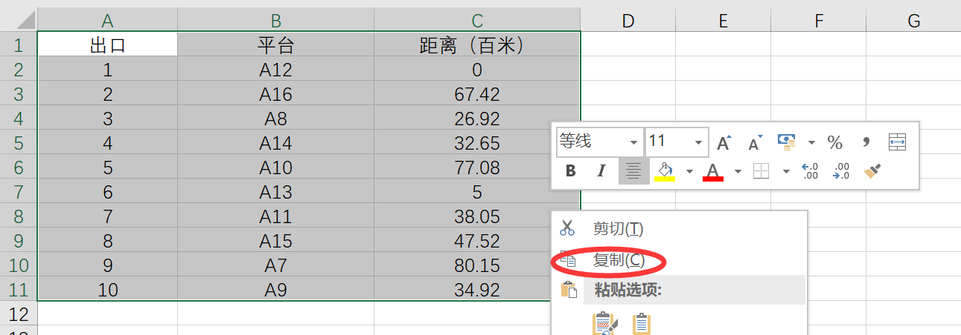

到word中右键粘贴时使用目标样式

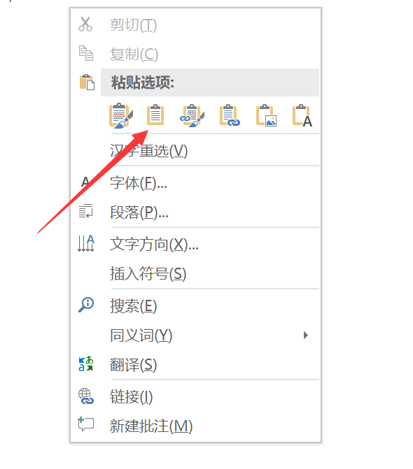

就可以得到下面这个表格，一般情况下是没有框线的：

|  |  |  |
| --- | --- | --- |
| 出口 | 平台 | 距离（百米） |
| 1 | A12 | 0 |
| 2 | A16 | 67.42 |
| 3 | A8 | 26.92 |
| 4 | A14 | 32.65 |
| 5 | A10 | 77.08 |
| 6 | A13 | 5 |
| 7 | A11 | 38.05 |
| 8 | A15 | 47.52 |
| 9 | A7 | 80.15 |
| 10 | A9 | 34.92 |

## 点击这个表格，打开查看网格线功能



这时候你会看到有虚线出来，使用打印预览功能你会发现它们实际上不会被打印出来。

## 一些不规则表格的清理

有时候我们的表格粘贴过来是带有框线或者其他格式的，我们可以使用下面的方法去除格式和框线。

（1）选择表格左上角这个按钮，会发现word帮我们选中了整个表格的内容

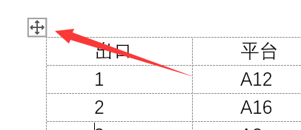

（2）使用开始栏下面的清除所有格式功能



（3）如果表格有底纹的话，可以在表格工具——设计——底纹中，设置为无颜色

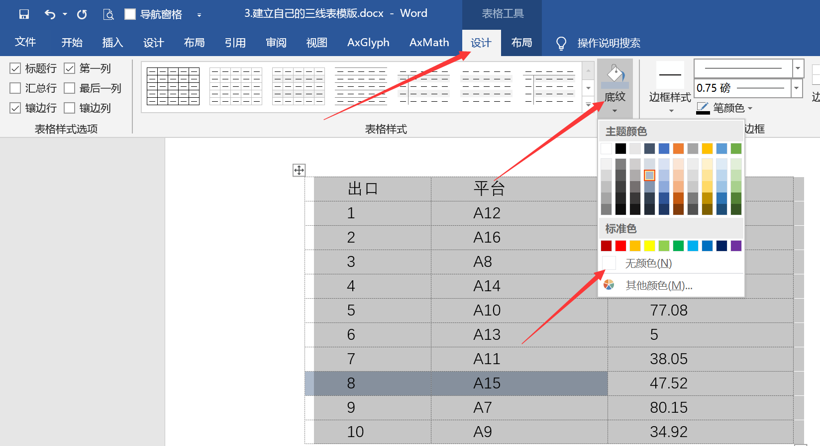

（4）如果表格中的文字有高亮的颜色的话，可以按照下面的方法设置为无颜色

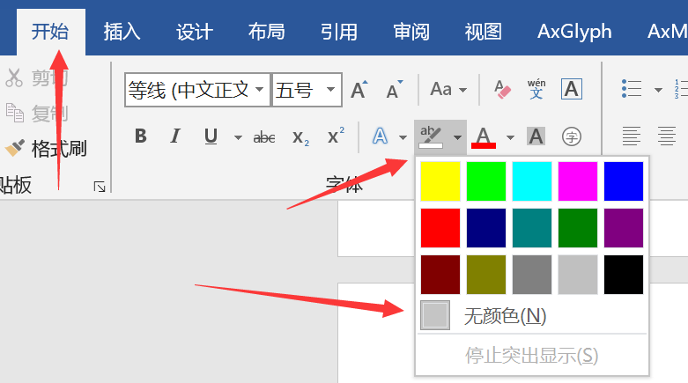

（5）如果表格中存在框线，可以选中表格后去除框线

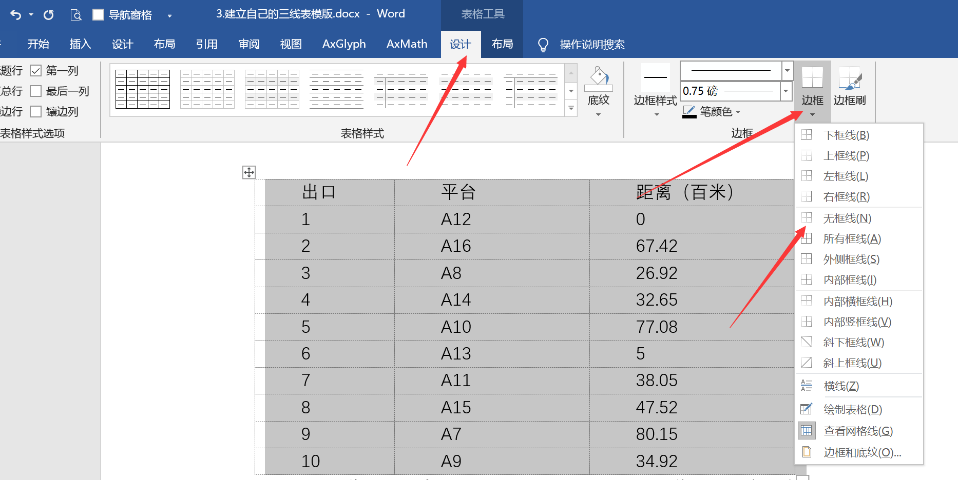

## 添加顶线和底线（1.5磅）

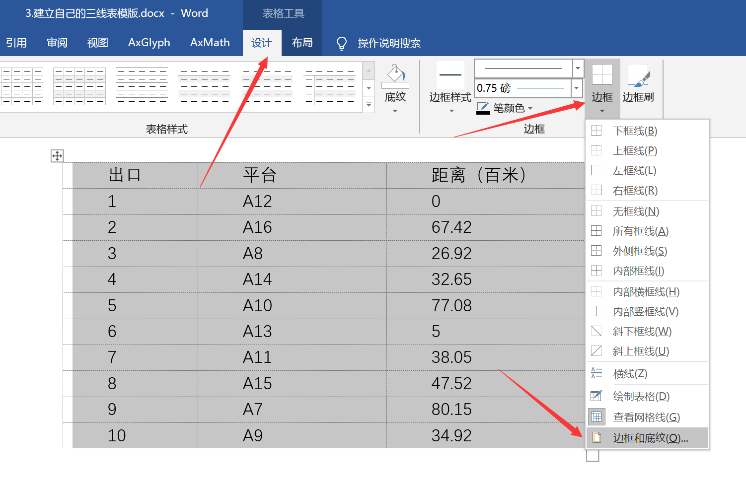

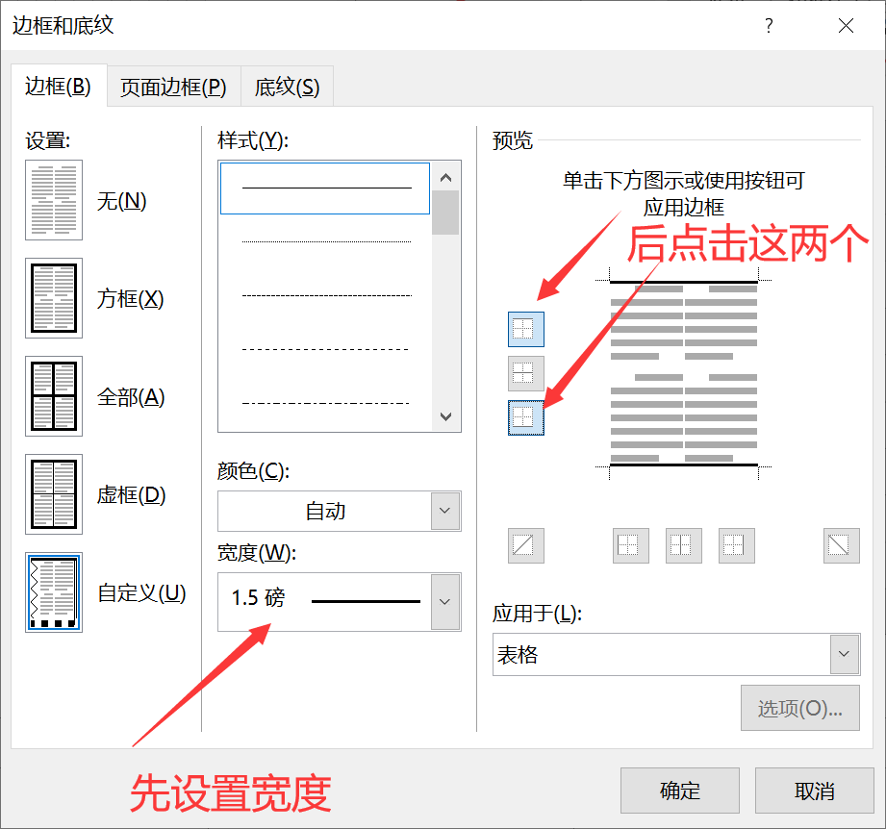

就可以看到下面这个效果：

|  |  |  |
| --- | --- | --- |
| 出口 | 平台 | 距离（百米） |
| 1 | A12 | 0 |
| 2 | A16 | 67.42 |
| 3 | A8 | 26.92 |
| 4 | A14 | 32.65 |
| 5 | A10 | 77.08 |
| 6 | A13 | 5 |
| 7 | A11 | 38.05 |
| 8 | A15 | 47.52 |
| 9 | A7 | 80.15 |
| 10 | A9 | 34.92 |

## 设置栏目线（0.75磅）

这里一定要注意，只能选择表格的第一行，不能选择整个表格！！！

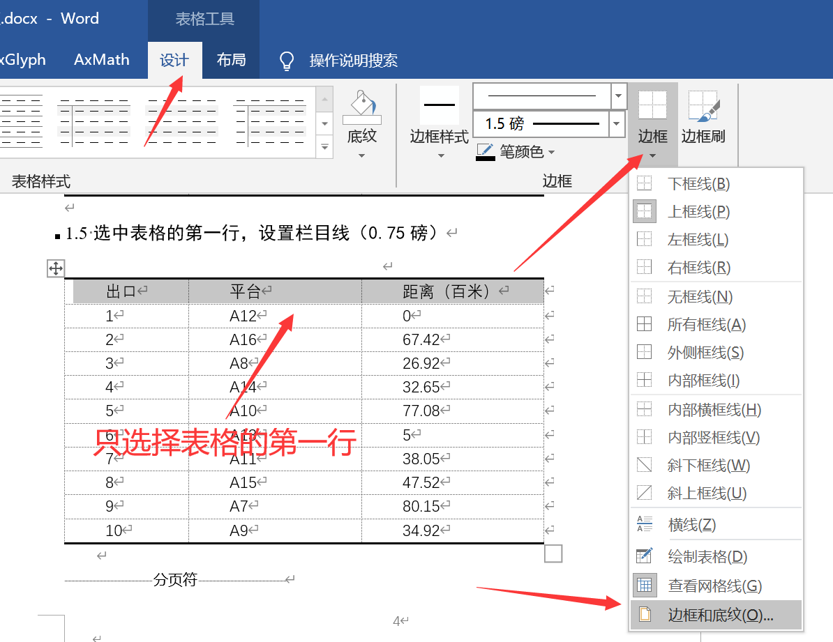

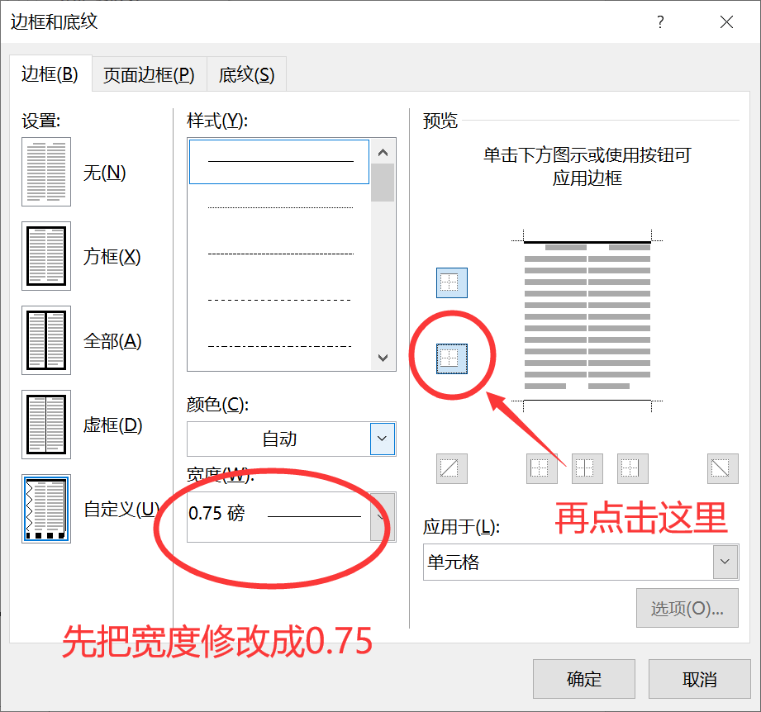

就得到了下面这个效果：

|  |  |  |
| --- | --- | --- |
| 出口 | 平台 | 距离（百米） |
| 1 | A12 | 0 |
| 2 | A16 | 67.42 |
| 3 | A8 | 26.92 |
| 4 | A14 | 32.65 |
| 5 | A10 | 77.08 |
| 6 | A13 | 5 |
| 7 | A11 | 38.05 |
| 8 | A15 | 47.52 |
| 9 | A7 | 80.15 |
| 10 | A9 | 34.92 |

## 美化我们的表格

首先大家点击表格，会发现表格中的文字是正文样式，而正文样式是带有首行缩进的，因此我们可以在段落里面取消首行缩进。

点击表格左上方的十字方块选中整个表格，然后点击开始-段落右下角里面的更多设置就能设置缩进。



得到的结果如下所示：

|  |  |  |
| --- | --- | --- |
| 出口 | 平台 | 距离（百米） |
| 1 | A12 | 0 |
| 2 | A16 | 67.42 |
| 3 | A8 | 26.92 |
| 4 | A14 | 32.65 |
| 5 | A10 | 77.08 |
| 6 | A13 | 5 |
| 7 | A11 | 38.05 |
| 8 | A15 | 47.52 |
| 9 | A7 | 80.15 |
| 10 | A9 | 34.92 |

大多数情况下，我们喜欢把表格的内容居中排列，这样看起来较为对称，也比较美观，因此我们可以选择表格，然后点击表格工具中的居中。

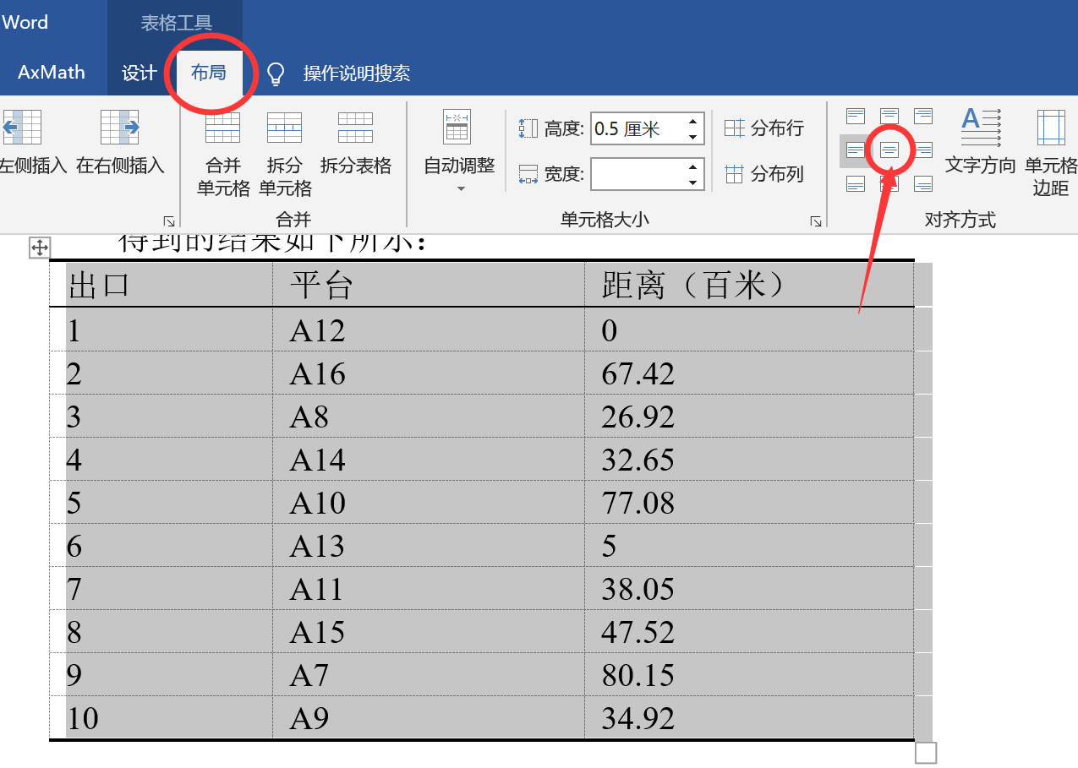

就能得到下面这个表格了：

|  |  |  |
| --- | --- | --- |
| 出口 | 平台 | 距离（百米） |
| 1 | A12 | 0 |
| 2 | A16 | 67.42 |
| 3 | A8 | 26.92 |
| 4 | A14 | 32.65 |
| 5 | A10 | 77.08 |
| 6 | A13 | 5 |
| 7 | A11 | 38.05 |
| 8 | A15 | 47.52 |
| 9 | A7 | 80.15 |
| 10 | A9 | 34.92 |

另外，表格的首行（第一行）我们可以设置为加粗，这样看起来较为醒目。

我们选择表格的第一行，然后点击加粗（快捷键 Ctrl+B）。

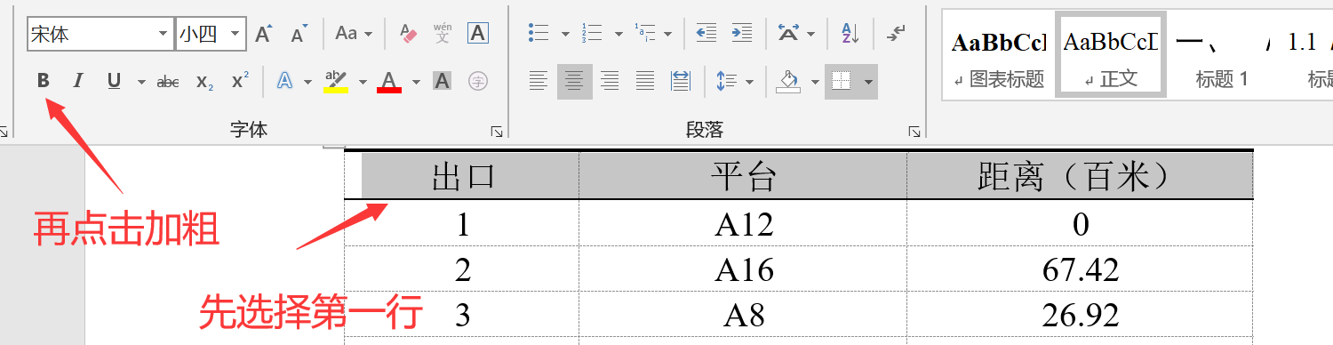

就能得到下面这个表格了：

|  |  |  |
| --- | --- | --- |
| **出口** | **平台** | **距离（百米）** |
| 1 | A12 | 0 |
| 2 | A16 | 67.42 |
| 3 | A8 | 26.92 |
| 4 | A14 | 32.65 |
| 5 | A10 | 77.08 |
| 6 | A13 | 5 |
| 7 | A11 | 38.05 |
| 8 | A15 | 47.52 |
| 9 | A7 | 80.15 |
| 10 | A9 | 34.92 |

另外，我们整个表格往往需要放到文档的中间，因此我们可以选中表格后设置居中对齐（快捷键 Ctrl+E）：

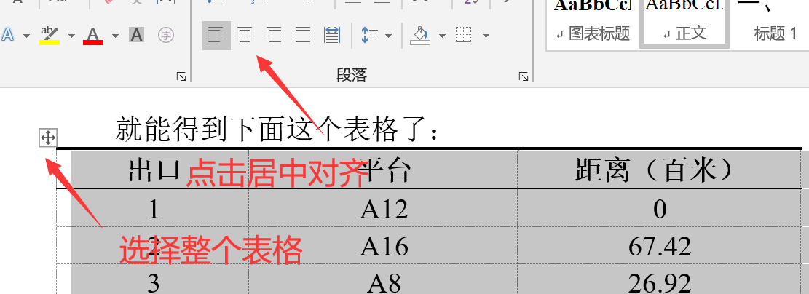

就能得到下面这个表格了：

|  |  |  |
| --- | --- | --- |
| **出口** | **平台** | **距离（百米）** |
| 1 | A12 | 0 |
| 2 | A16 | 67.42 |
| 3 | A8 | 26.92 |
| 4 | A14 | 32.65 |
| 5 | A10 | 77.08 |
| 6 | A13 | 5 |
| 7 | A11 | 38.05 |
| 8 | A15 | 47.52 |
| 9 | A7 | 80.15 |
| 10 | A9 | 34.92 |

**上面的步骤是一种方法，我这里还有一种更快的方法：**

大家还是选中我们这个表格，然后直接套用我们之前创建好的“图表标题”这个样式，你会得到下面这个表格：表格里面的缩进消失了，而且自动居中对齐了，但是表格里面的文字被加粗了，字号变成了五号，我们需要修改过来。

|  |  |  |
| --- | --- | --- |
| 出口 | 平台 | 距离（百米） |
| 1 | A12 | 0 |
| 2 | A16 | 67.42 |
| 3 | A8 | 26.92 |
| 4 | A14 | 32.65 |
| 5 | A10 | 77.08 |
| 6 | A13 | 5 |
| 7 | A11 | 38.05 |
| 8 | A15 | 47.52 |
| 9 | A7 | 80.15 |
| 10 | A9 | 34.92 |

我们先选择整个表格，把表格居中对齐（快捷键 Ctrl+E），然后使用加粗功能（快捷键 Ctrl+B），再设置字号为小四，这时候会发现文字变得正常了；然后我们单独选择第一行，再来使用一次加粗，这时候只有第一行加粗了。

|  |  |  |
| --- | --- | --- |
| 出口 | 平台 | 距离（百米） |
| 1 | A12 | 0 |
| 2 | A16 | 67.42 |
| 3 | A8 | 26.92 |
| 4 | A14 | 32.65 |
| 5 | A10 | 77.08 |
| 6 | A13 | 5 |
| 7 | A11 | 38.05 |
| 8 | A15 | 47.52 |
| 9 | A7 | 80.15 |
| 10 | A9 | 34.92 |

## 表格的字号

表格中内容的字号一般和正文保持一致，即小四字体。

有些时候我们可以把表格里面的字体设置为五号，这样做的目的是使让表格都在一页，毕竟跨页的表格看起来没那么美观，下面我们会谈到这一点。

## 解决表格不够紧凑的方法

我们排版时倾向于让整个表格都在同一页（表格不跨页），因为跨页后看起来不是很方便，也不太美观。

有时候表格看起来不太紧凑，如果表格紧凑的话，会让表格占用的地方变小，这样就能节省一定的空间，特别是在表格中有公式的时候特别常用。（注：不是说表格不能跨页，而是跨页不美观，我们尽量去调整）

我们先选中表格，然后点击段落设置，去掉下面的√就可以了：

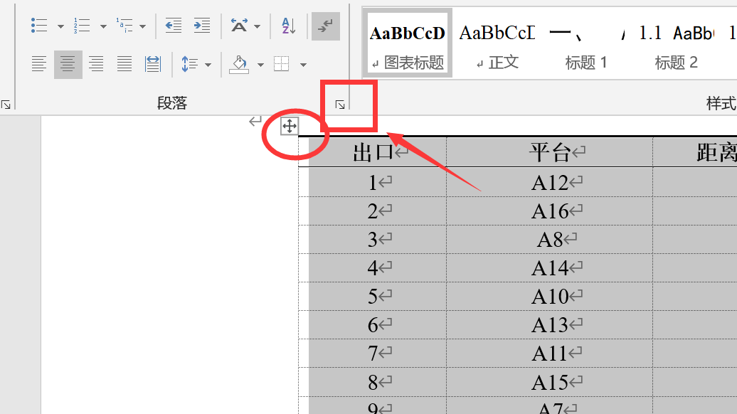

把这几个勾勾去掉就可以啦。

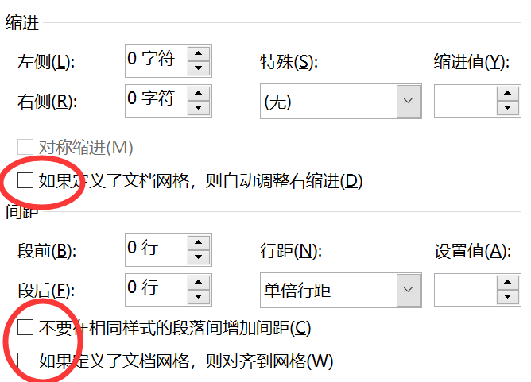

这是没有去掉√的样子

|  |  |  |
| --- | --- | --- |
| 出口 | 平台 | 距离（百米） |
| 1 | A12 | 0 |
| 2 | A16 | 67.42 |
| 3 | A8 | 26.92 |
| 4 | A14 | 32.65 |
| 5 | A10 | 77.08 |
| 6 | A13 | 5 |
| 7 | A11 | 38.05 |
| 8 | A15 | 47.52 |
| 9 | A7 | 80.15 |
| 10 | A9 | 34.92 |

这是去掉了√的样子，变得紧凑了一点。

|  |  |  |
| --- | --- | --- |
| 出口 | 平台 | 距离（百米） |
| 1 | A12 | 0 |
| 2 | A16 | 67.42 |
| 3 | A8 | 26.92 |
| 4 | A14 | 32.65 |
| 5 | A10 | 77.08 |
| 6 | A13 | 5 |
| 7 | A11 | 38.05 |
| 8 | A15 | 47.52 |
| 9 | A7 | 80.15 |
| 10 | A9 | 34.92 |

那还能不能变得更加紧凑呢？大家选择这个表格，在表格工具里面的布局中减小表格的高度即可，直到高度不再发生变化。

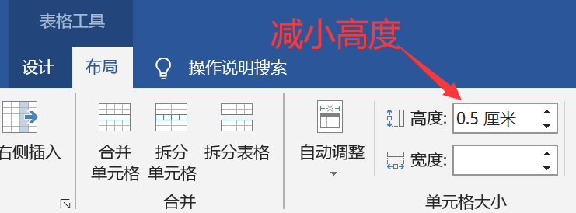

得到的结果如下所示：

|  |  |  |
| --- | --- | --- |
| 出口 | 平台 | 距离（百米） |
| 1 | A12 | 0 |
| 2 | A16 | 67.42 |
| 3 | A8 | 26.92 |
| 4 | A14 | 32.65 |
| 5 | A10 | 77.08 |
| 6 | A13 | 5 |
| 7 | A11 | 38.05 |
| 8 | A15 | 47.52 |
| 9 | A7 | 80.15 |
| 10 | A9 | 34.92 |

另外还可以在段落中设置为固定行距，但是这个看起来太密了点，不推荐大家这么做！

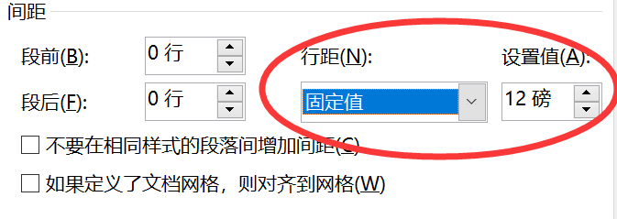

|  |  |  |
| --- | --- | --- |
| 出口 | 平台 | 距离（百米） |
| 1 | A12 | 0 |
| 2 | A16 | 67.42 |
| 3 | A8 | 26.92 |
| 4 | A14 | 32.65 |
| 5 | A10 | 77.08 |
| 6 | A13 | 5 |
| 7 | A11 | 38.05 |
| 8 | A15 | 47.52 |
| 9 | A7 | 80.15 |
| 10 | A9 | 34.92 |

## 给表格加上标题

表格的标题一般要放在表格的上方，另外需要给表格编号。

我们先给表格取好标题，放在表格的上方，然后套用“图表标题”这个样式，这样就会自动帮我们设置好标题的样式。

(在我给的模版里面，表格上方和图片下方的标题使用五号宋体加粗(中文)和五号Times New Roman字体加粗(西文)，无缩进，居中对齐。大家自己排版的话可以根据自己的需求在样式中进行调整)

这里写上表格的编号和标题

|  |  |  |
| --- | --- | --- |
| 出口 | 平台 | 距离（百米） |
| 1 | A12 | 0 |
| 2 | A16 | 67.42 |
| 3 | A8 | 26.92 |
| 4 | A14 | 32.65 |
| 5 | A10 | 77.08 |
| 6 | A13 | 5 |
| 7 | A11 | 38.05 |
| 8 | A15 | 47.52 |
| 9 | A7 | 80.15 |
| 10 | A9 | 34.92 |

另外，表格需要进行编号，Word中可以使用“插入题注”功能对表格进行编号，如下图：



我们只需要选择这个表格，然后点击插入题注后，我们先新建一个标签：

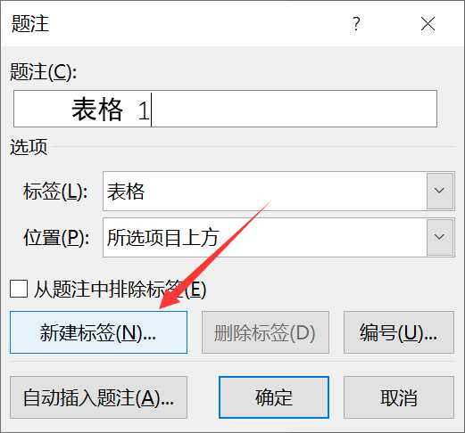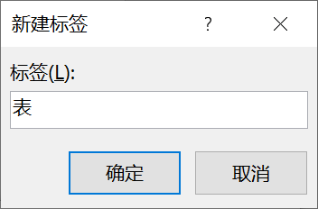

把位置设置成“所选项目上方”

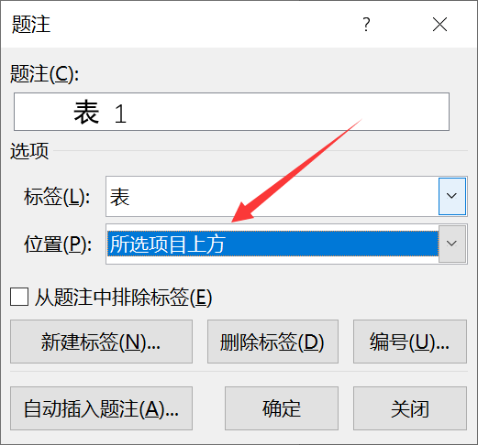

点击确定后就会得到下面这个样子

表 1

|  |  |  |
| --- | --- | --- |
| 出口 | 平台 | 距离（百米） |
| 1 | A12 | 0 |
| 2 | A16 | 67.42 |
| 3 | A8 | 26.92 |
| 4 | A14 | 32.65 |
| 5 | A10 | 77.08 |
| 6 | A13 | 5 |
| 7 | A11 | 38.05 |
| 8 | A15 | 47.52 |
| 9 | A7 | 80.15 |
| 10 | A9 | 34.92 |

如果你在下面还有别的表，你也可以使用同样的方法插入表的标题，这个编号也会自动变成表2，比如我随便创建一张表格使用这个功能：

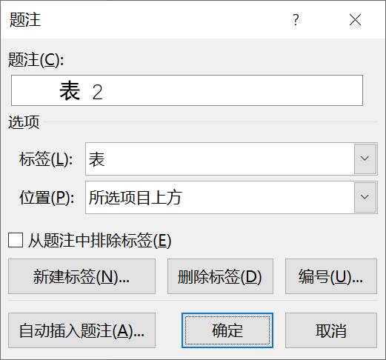

点击确认后就得到了下面这个样子：

表 2

|  |  |  |
| --- | --- | --- |
| 第1列 | 第2列 | 第3列 |
|  |  |  |
|  |  |  |
|  |  |  |
|  |  |  |
|  |  |  |

当然，Word只给你加上了表格的编号，你需要在后面输入表格的标题，然后还可以使用我们之前设置好的样式“图表标题”，例如：

表 3 这是我们的第三张表的标题

|  |  |  |  |
| --- | --- | --- | --- |
| 第1列 | 第2列 | 第3列 | 第4列 |
|  |  |  |  |
|  |  |  |  |
|  |  |  |  |
|  |  |  |  |
|  |  |  |  |

**如果我们前面删除了一个表格，那么表格的编号就乱掉了，这时候我们只需要Ctrl + A全选所有内容，然后按F9快捷键（笔记本电脑可能需要按Fn+F9的组合键），就会自动给我们更新好编号。**

如果大家要频繁使用这个功能的话，可以右键将其添加到快速访问工具栏。



另外，大家应该还见过这种编号，例如表2-3，这个在书籍中用的比较多，这里的2代表书的第二章，3代表第三张表，即第二章里面的第三张表。当然，我们写的数模论文里面没有章这个概念，我们说的更多的是文章的第1部分，第2部分，即按照一级标题来进行划分。

在word中也可以设置，见下图：

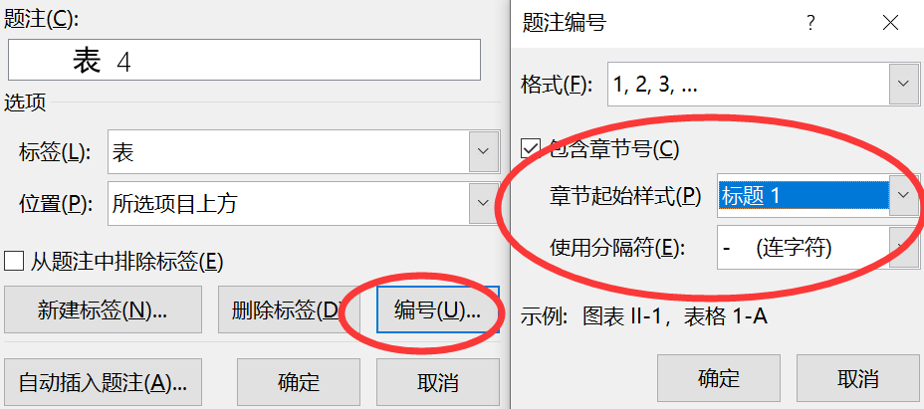

如果你打开了上面的设置，你会发现，现在表格的编号变成 *表 一 - 1* 这种样子，这是因为我们一级标题使用的是中文的一二三四的编号。

因此为了美观，我们这里使用默认的表格编号方式就可以了。

当然，如果你真的很想改成表1-1这种样子，你可以在使用多级列表时将一级标题的编号设置为1234这种阿拉伯数字。

如果你观察的够仔细的话，你会发现表格还可以设置自动编号：

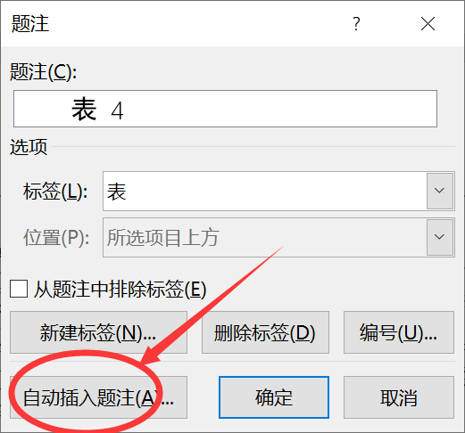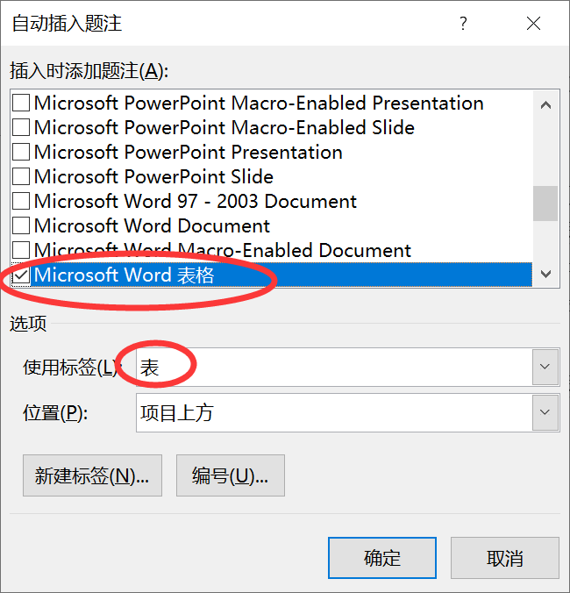

这个功能我用的较少，在编排几百页的书籍时用上会比较方便，大家感兴趣的话可以自己测试玩玩。

个人建议：

我们自己在写数学建模论文时，其实不需要用到上面介绍的这个功能，有几点原因：

（1）比赛提交的论文中一般不会有太多表格，手动编号足够了，而且我们可以自己设置标号的形式，比较灵活。

（2）比赛时间比较紧张，使用这个功能需要你对Word非常熟悉，相对而言操作起来没那么容易，比赛时手忙脚乱怕出现问题。

（3）大家自己手动编号的效果会比自动生成的效果更好，自动生成的标号前面有一个空格，我看着有点别扭。

## 让表格在正文中看起来美观

大家看下面这个表格，表格和上方段落的文字比较拥挤，看起来不是很美观：

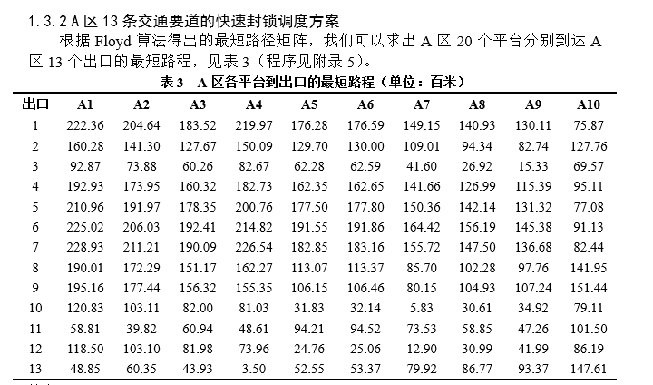

有同学就会直接在表格标题行的上方插入一个新行，就像这个样子：

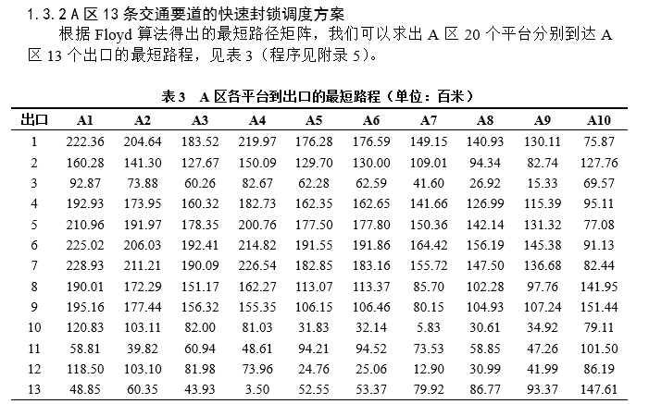

除非你的表格占据页面的篇幅很大，否则看起来太宽松了一点，因此我们可以在上面这个段落的段后插入0.5行，在段落设置中可以找到这个功能：

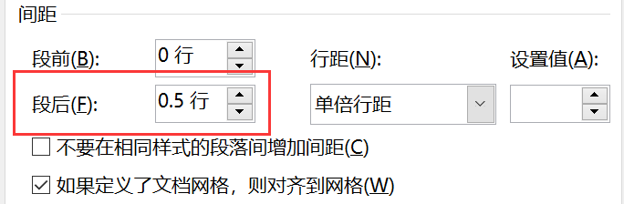

最终效果如下：

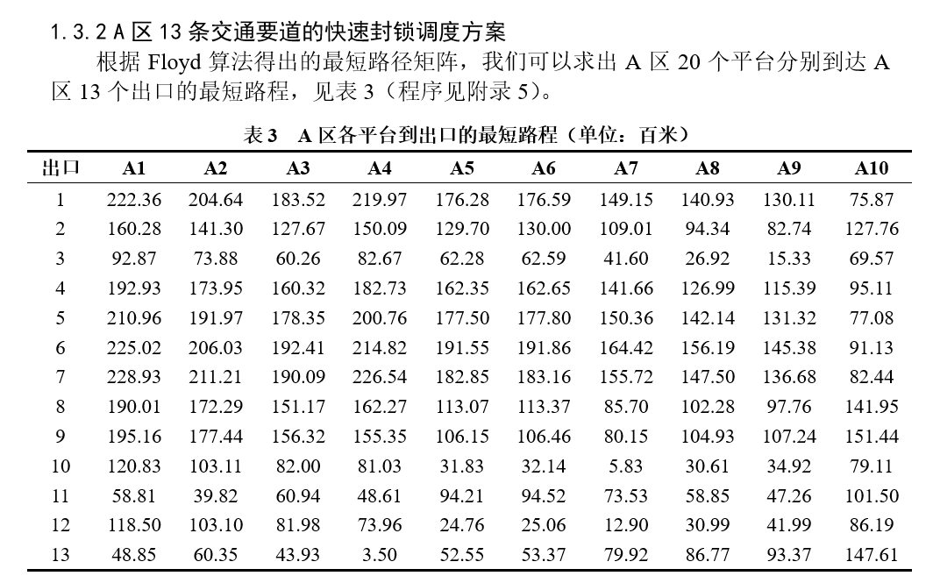

这样看起来既不显得拥挤，又不显得宽松，可以说刚刚好。

因此我们在排版时，需要根据实际情况灵活的调整段落中的设置，大家多多练习自然就会有经验了。

# 创建三线表模版

上面我们知道了怎么把一个表格修改成三线表的样子，但是每次这样去修改会比较费时间，下面我们就来看看怎么去创建自己的三线表模版。

## 新建一个任意大小的表格

|  |  |
| --- | --- |
|  |  |
|  |  |
|  |  |
|  |  |

## 新建一个表格样式

点击刚刚建立的那个表格，找到表格样式，点击新建

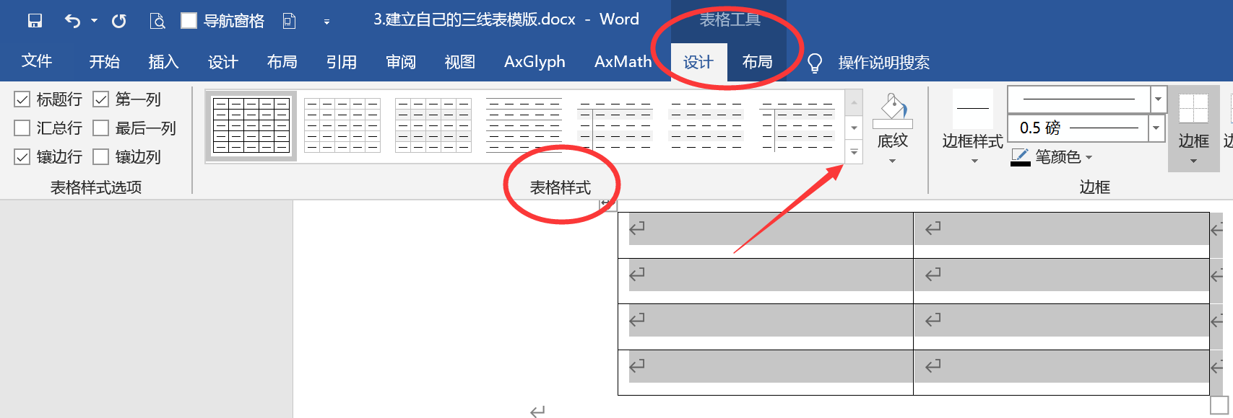

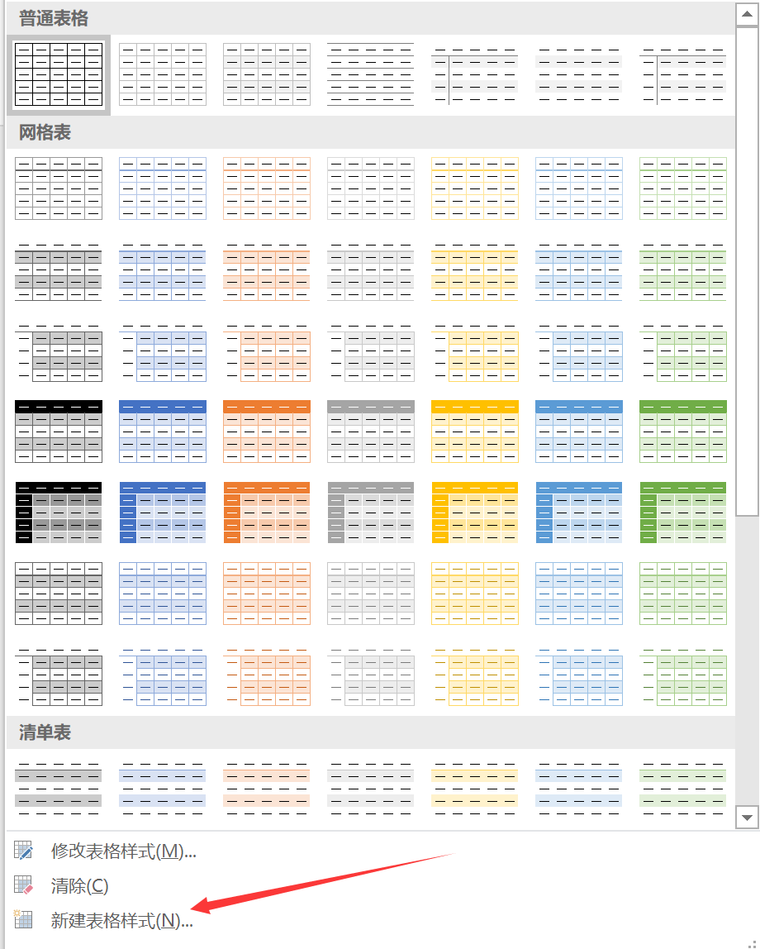

## 设置字体和线宽

注意，现在格式应用的是整个表格，见下方虚线框。

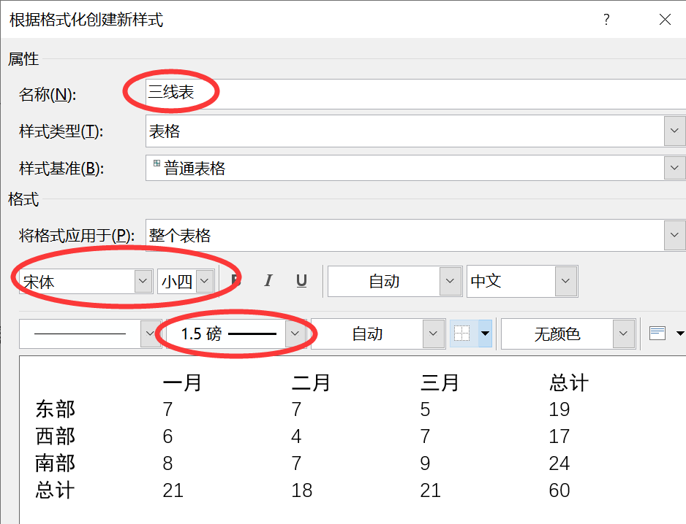

别忘了修改西文字体



## 添加最上面的和最下面的框线

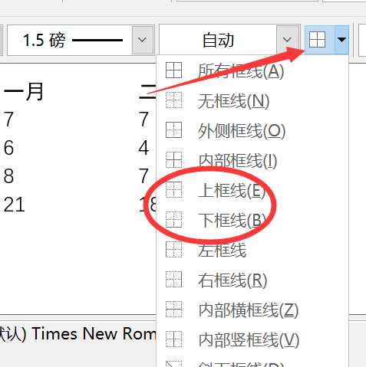

注意，这两根线一定要粗一点，如果word上面显示的很细的话，你可以再次点击1.5磅，看看有没有变粗。

## 内容设置居中对齐

在我的版本设置了好像没有实际效果，大家可以用自己的版本测试下。

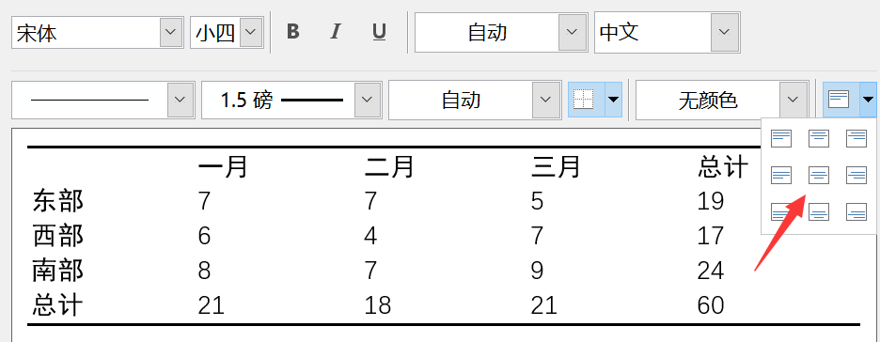

## 设置标题行的格式

加粗，把线宽修改成0.75磅

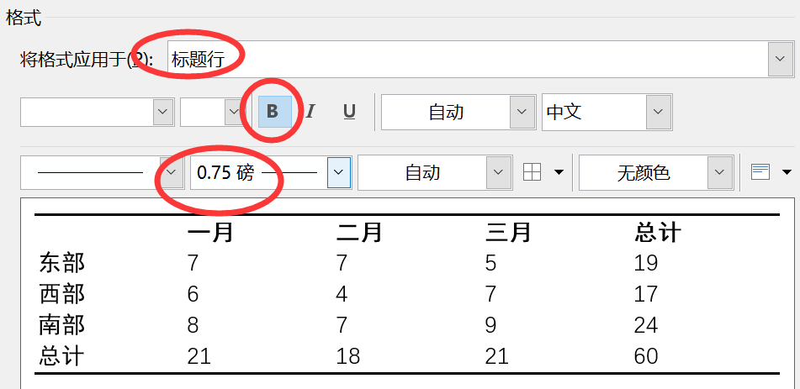

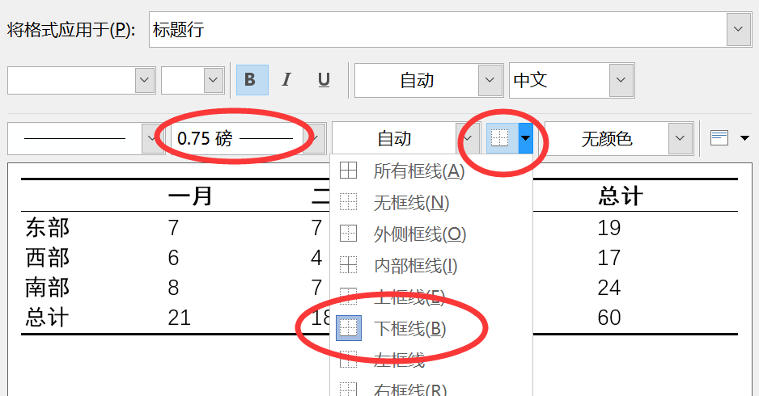

## 设置表格整体居中

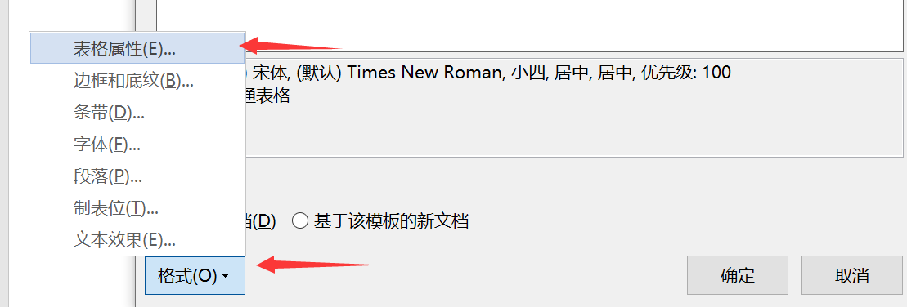

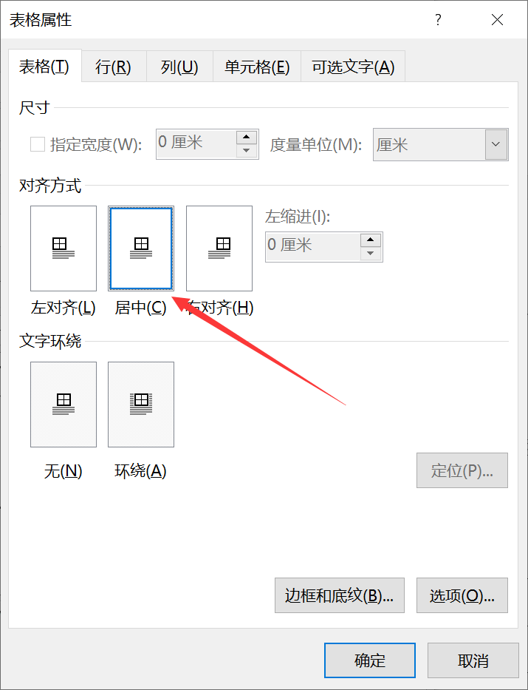

## 保存后退出Word，再重新打开该文件

我们刚刚设置的样式有可能需要保存后重新打开Word才会正常显示，大家现在重新选择一个表格，查看表格样式，如果自定义样式中有三线表就正常了。

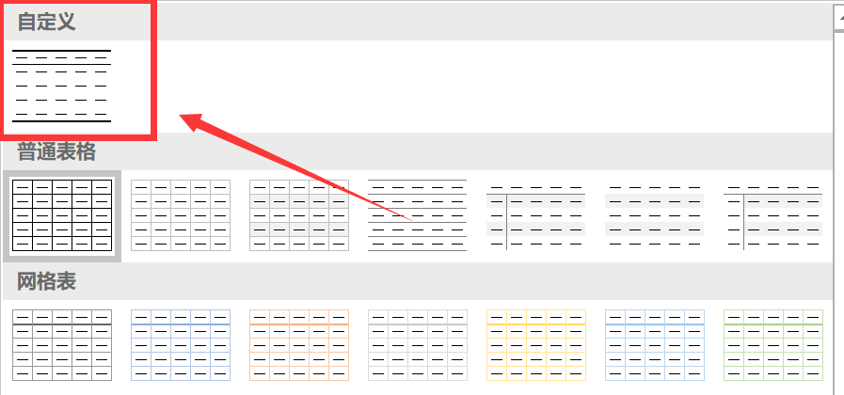

## 测试表格样式的效果

这是最开始我们从Excel里面复制过来的表格，下面我们使用模版试试：

|  |  |  |
| --- | --- | --- |
| 出口 | 平台 | 距离（百米） |
| 1 | A12 | 0 |
| 2 | A16 | 67.42 |
| 3 | A8 | 26.92 |
| 4 | A14 | 32.65 |
| 5 | A10 | 77.08 |
| 6 | A13 | 5 |
| 7 | A11 | 38.05 |
| 8 | A15 | 47.52 |
| 9 | A7 | 80.15 |
| 10 | A9 | 34.92 |

选中这个表格后，点击这个三线表模版：

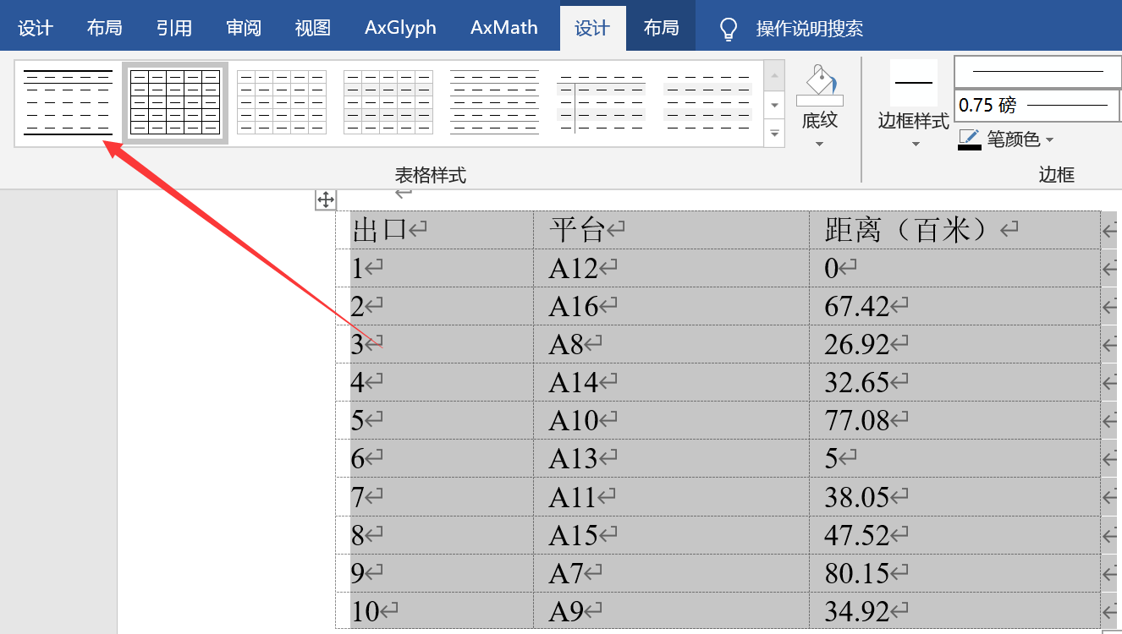

就可以得到下面这个表格：

|  |  |  |
| --- | --- | --- |
| 出口 | 平台 | 距离（百米） |
| 1 | A12 | 0 |
| 2 | A16 | 67.42 |
| 3 | A8 | 26.92 |
| 4 | A14 | 32.65 |
| 5 | A10 | 77.08 |
| 6 | A13 | 5 |
| 7 | A11 | 38.05 |
| 8 | A15 | 47.52 |
| 9 | A7 | 80.15 |
| 10 | A9 | 34.92 |

接下来我们根据自己的需要设置下居中对齐就可以了

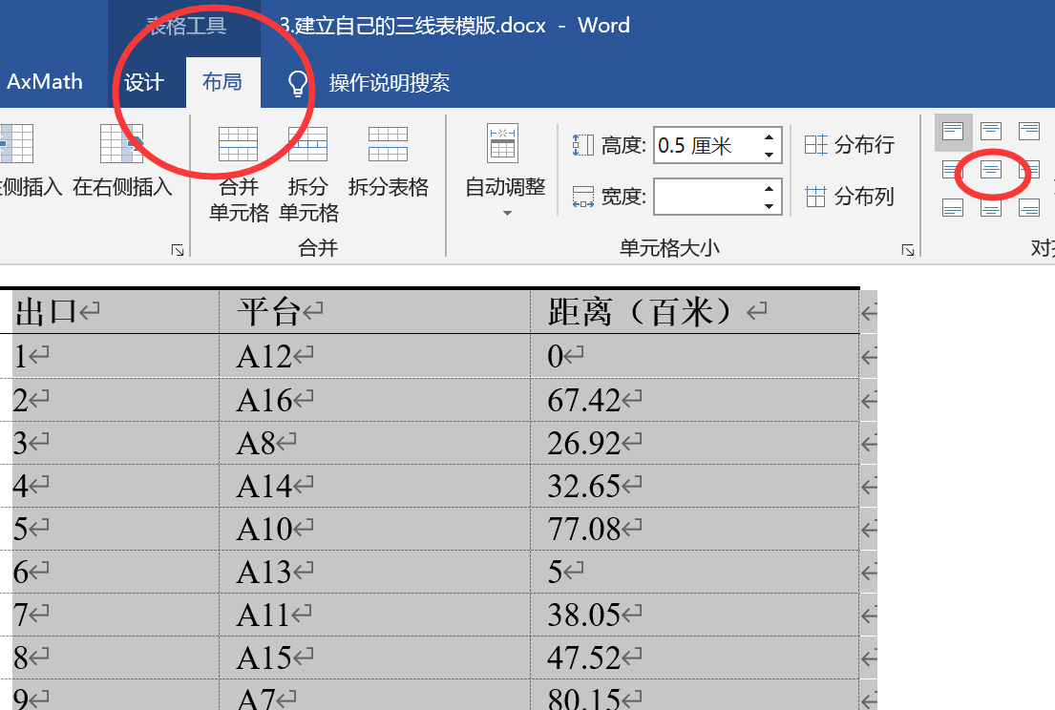

我们的表格就变成了下面这个样子：

|  |  |  |
| --- | --- | --- |
| 出口 | 平台 | 距离（百米） |
| 1 | A12 | 0 |
| 2 | A16 | 67.42 |
| 3 | A8 | 26.92 |
| 4 | A14 | 32.65 |
| 5 | A10 | 77.08 |
| 6 | A13 | 5 |
| 7 | A11 | 38.05 |
| 8 | A15 | 47.52 |
| 9 | A7 | 80.15 |
| 10 | A9 | 34.92 |

注意，有时候你的表格里面可能会有缩进，你需要检查下，如果存在缩进的话就去段落里面关掉。

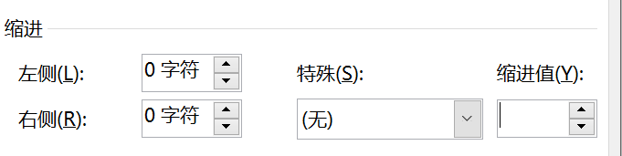

# 更多表格的制作

## 长表格的处理

下面这个表格不算标题行有20行，但只有2列，如果不作任何处理排版会占用很大的空间：

|  |  |
| --- | --- |
| 平台 | 节点 |
| A1 | 67 68 69 71 73 74 75 76 78 |
| A2 | 39 40 43 44 70 72 |
| A3 | 54 55 65 66 |
| A4 | 57 60 62 63 64 |
| A5 | 49 50 51 52 53 56 58 59 |
| A6 | 无 |
| A7 | 30 32 47 48 61 |
| A8 | 33 46 |
| A9 | 31 34 35 45 |
| A10 | 无 |
| A11 | 26 27 |
| A12 | 25 |
| A13 | 21 22 23 24 |
| A14 | 无 |
| A15 | 28 29 |
| A16 | 36 37 38 |
| A17 | 41 42 |
| A18 | 80 81 82 83 |
| A19 | 77 79 |
| A20 | 84 85 86 87 88 89 90 91 92 |

这是将其分成了两栏的排版效果，下面我们来实现这个表格：

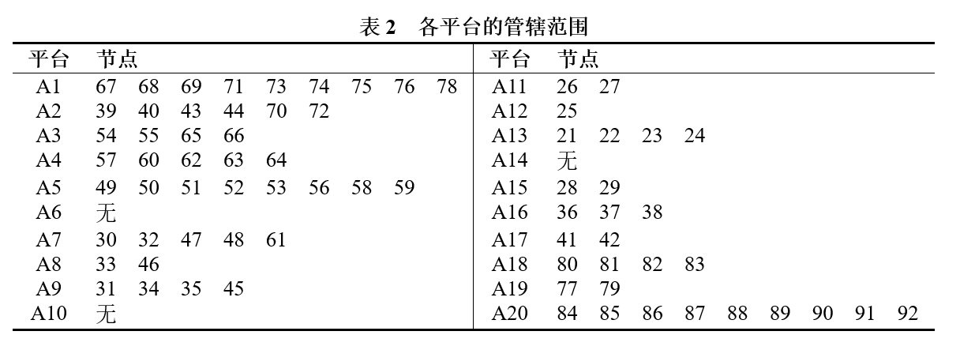

因此我们可以仿照上面的表格，先在Excel中提前把数据处理成两栏，然后再来粘贴到word里面。

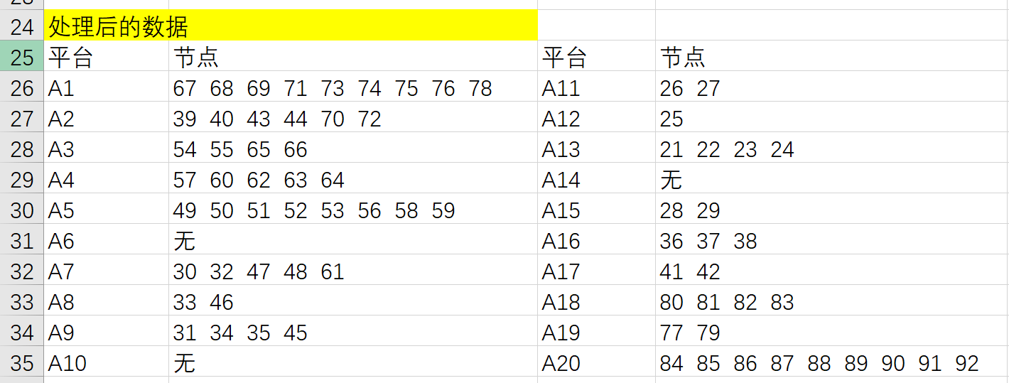

|  |  |  |  |
| --- | --- | --- | --- |
| 平台 | 节点 | 平台 | 节点 |
| A1 | 67 68 69 71 73 74 75 76 78 | A11 | 26 27 |
| A2 | 39 40 43 44 70 72 | A12 | 25 |
| A3 | 54 55 65 66 | A13 | 21 22 23 24 |
| A4 | 57 60 62 63 64 | A14 | 无 |
| A5 | 49 50 51 52 53 56 58 59 | A15 | 28 29 |
| A6 | 无 | A16 | 36 37 38 |
| A7 | 30 32 47 48 61 | A17 | 41 42 |
| A8 | 33 46 | A18 | 80 81 82 83 |
| A9 | 31 34 35 45 | A19 | 77 79 |
| A10 | 无 | A20 | 84 85 86 87 88 89 90 91 92 |

粘贴过来后是上面这个样子，然后我们再套用三线表的模版，就可以的得到下面这个表格，看起来有一点乱，需要整理：

|  |  |  |  |
| --- | --- | --- | --- |
| 平台 | 节点 | 平台 | 节点 |
| A1 | 67 68 69 71 73 74 75 76 78 | A11 | 26 27 |
| A2 | 39 40 43 44 70 72 | A12 | 25 |
| A3 | 54 55 65 66 | A13 | 21 22 23 24 |
| A4 | 57 60 62 63 64 | A14 | 无 |
| A5 | 49 50 51 52 53 56 58 59 | A15 | 28 29 |
| A6 | 无 | A16 | 36 37 38 |
| A7 | 30 32 47 48 61 | A17 | 41 42 |
| A8 | 33 46 | A18 | 80 81 82 83 |
| A9 | 31 34 35 45 | A19 | 77 79 |
| A10 | 无 | A20 | 84 85 86 87 88 89 90 91 92 |

我们可以先修改下字体字号和对齐方式，然后调整下表格的宽度（方法见下图），还可以去掉√让表格变得更加紧凑。

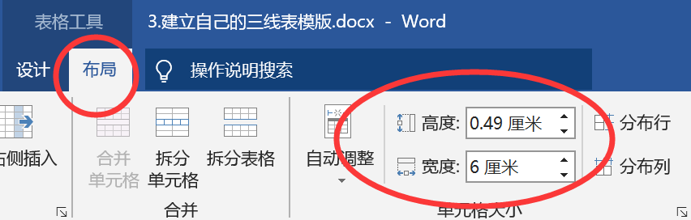

得到的结果如下表所示：

|  |  |  |  |
| --- | --- | --- | --- |
| **平台** | **节点** | **平台** | **节点** |
| A1 | 67 68 69 71 73 74 75 76 78 | A11 | 26 27 |
| A2 | 39 40 43 44 70 72 | A12 | 25 |
| A3 | 54 55 65 66 | A13 | 21 22 23 24 |
| A4 | 57 60 62 63 64 | A14 | 无 |
| A5 | 49 50 51 52 53 56 58 59 | A15 | 28 29 |
| A6 | 无 | A16 | 36 37 38 |
| A7 | 30 32 47 48 61 | A17 | 41 42 |
| A8 | 33 46 | A18 | 80 81 82 83 |
| A9 | 31 34 35 45 | A19 | 77 79 |
| A10 | 无 | A20 | 84 85 86 87 88 89 90 91 92 |

现在距离最后的成品只差中间的那一个竖线了，我们可以选中表格的第二列，然后添加上这个竖线。

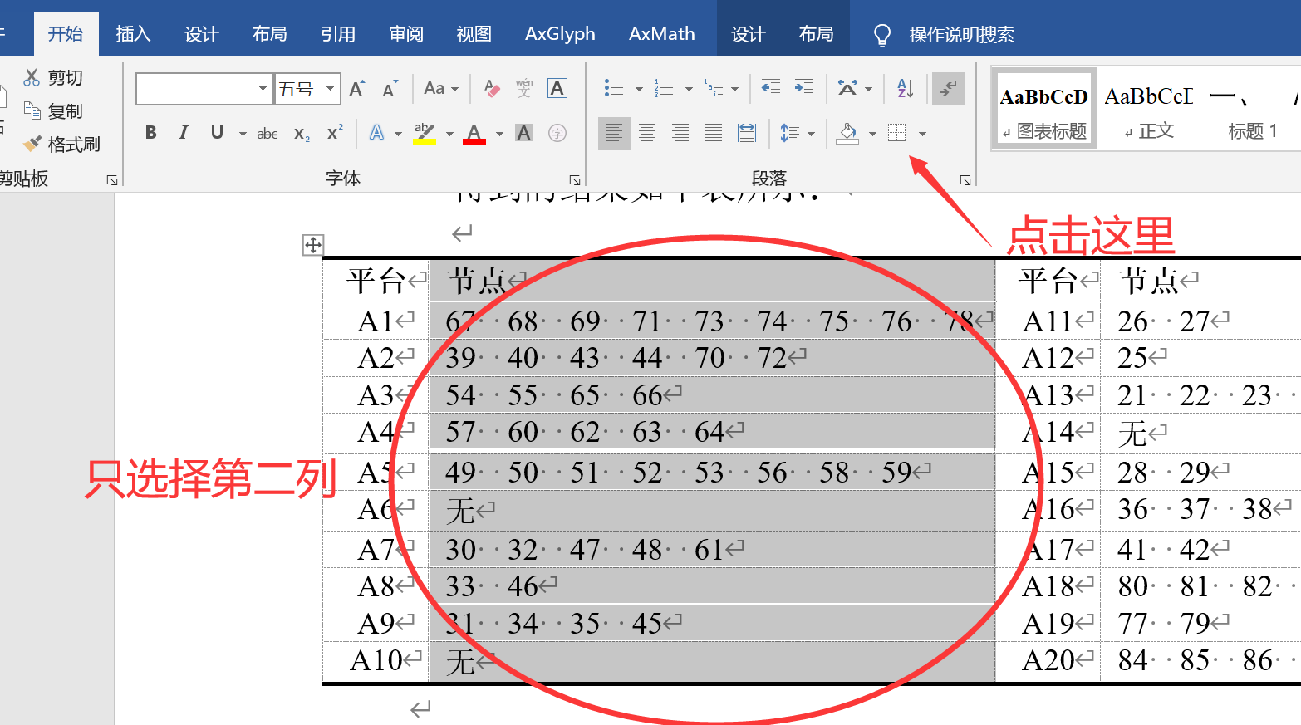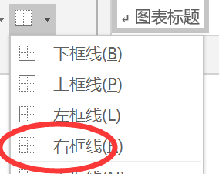

当然，也可以在表格工具——设计里面的边框这里去添加，这里还可以修改边框的磅数，你可以改成0.75磅然后再添加右框线。

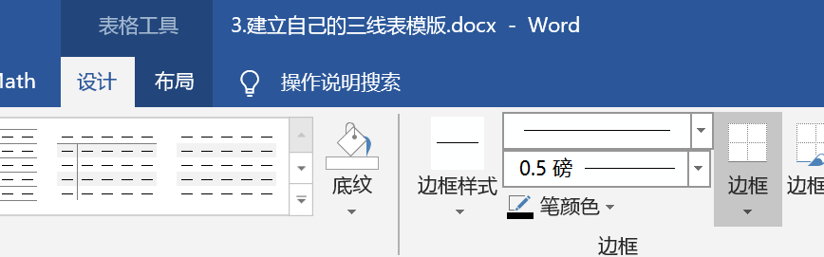

这样就能得到下面这个表格（别忘了在上面加上表格标题，我这里省略了）：

|  |  |  |  |
| --- | --- | --- | --- |
| **平台** | **节点** | **平台** | **节点** |
| A1 | 67 68 69 71 73 74 75 76 78 | A11 | 26 27 |
| A2 | 39 40 43 44 70 72 | A12 | 25 |
| A3 | 54 55 65 66 | A13 | 21 22 23 24 |
| A4 | 57 60 62 63 64 | A14 | 无 |
| A5 | 49 50 51 52 53 56 58 59 | A15 | 28 29 |
| A6 | 无 | A16 | 36 37 38 |
| A7 | 30 32 47 48 61 | A17 | 41 42 |
| A8 | 33 46 | A18 | 80 81 82 83 |
| A9 | 31 34 35 45 | A19 | 77 79 |
| A10 | 无 | A20 | 84 85 86 87 88 89 90 91 92 |

## 宽表格的处理

下面这个表格除了第1列外，剩下20列，如果直接放到论文里面肯定放不下，我们可以把这个表格拆分成两个部分。

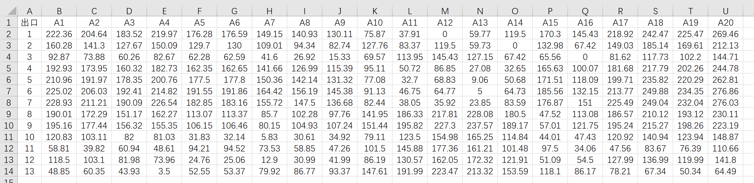

这是将其分成了两个部分的排版效果，下面我们来实现这个表格：

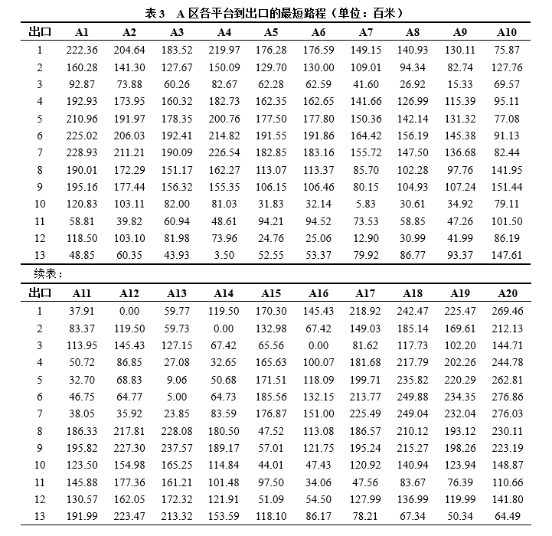

先在Excel中提前把数据处理成两部分，然后再来粘贴到word里面。

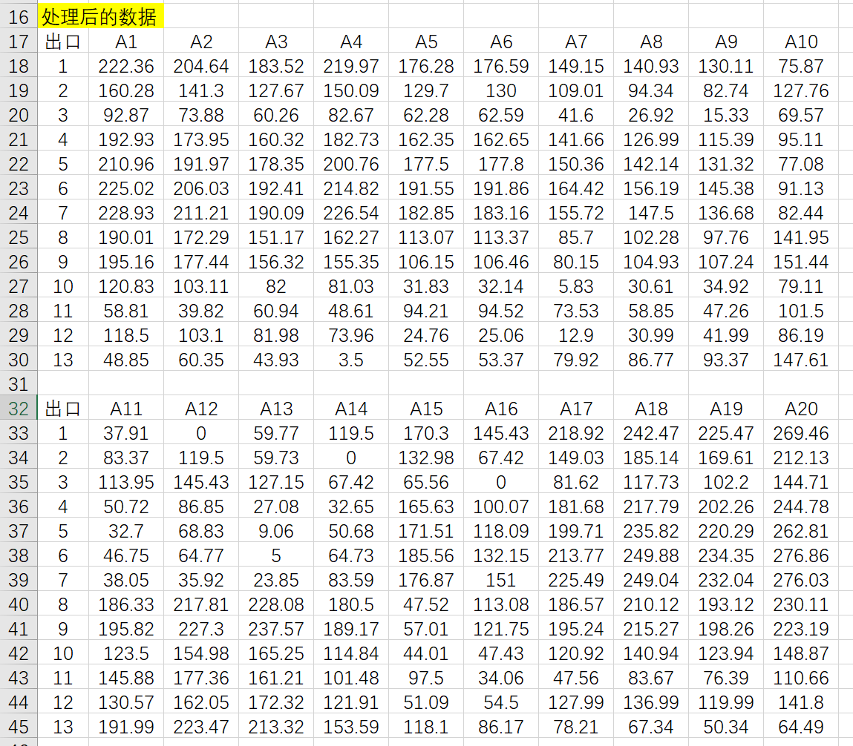

|  |  |  |  |  |  |  |  |  |  |  |
| --- | --- | --- | --- | --- | --- | --- | --- | --- | --- | --- |
| 出口 | A1 | A2 | A3 | A4 | A5 | A6 | A7 | A8 | A9 | A10 |
| 1 | 222.36 | 204.64 | 183.52 | 219.97 | 176.28 | 176.59 | 149.15 | 140.93 | 130.11 | 75.87 |
| 2 | 160.28 | 141.3 | 127.67 | 150.09 | 129.7 | 130 | 109.01 | 94.34 | 82.74 | 127.76 |
| 3 | 92.87 | 73.88 | 60.26 | 82.67 | 62.28 | 62.59 | 41.6 | 26.92 | 15.33 | 69.57 |
| 4 | 192.93 | 173.95 | 160.32 | 182.73 | 162.35 | 162.65 | 141.66 | 126.99 | 115.39 | 95.11 |
| 5 | 210.96 | 191.97 | 178.35 | 200.76 | 177.5 | 177.8 | 150.36 | 142.14 | 131.32 | 77.08 |
| 6 | 225.02 | 206.03 | 192.41 | 214.82 | 191.55 | 191.86 | 164.42 | 156.19 | 145.38 | 91.13 |
| 7 | 228.93 | 211.21 | 190.09 | 226.54 | 182.85 | 183.16 | 155.72 | 147.5 | 136.68 | 82.44 |
| 8 | 190.01 | 172.29 | 151.17 | 162.27 | 113.07 | 113.37 | 85.7 | 102.28 | 97.76 | 141.95 |
| 9 | 195.16 | 177.44 | 156.32 | 155.35 | 106.15 | 106.46 | 80.15 | 104.93 | 107.24 | 151.44 |
| 10 | 120.83 | 103.11 | 82 | 81.03 | 31.83 | 32.14 | 5.83 | 30.61 | 34.92 | 79.11 |
| 11 | 58.81 | 39.82 | 60.94 | 48.61 | 94.21 | 94.52 | 73.53 | 58.85 | 47.26 | 101.5 |
| 12 | 118.5 | 103.1 | 81.98 | 73.96 | 24.76 | 25.06 | 12.9 | 30.99 | 41.99 | 86.19 |
| 13 | 48.85 | 60.35 | 43.93 | 3.5 | 52.55 | 53.37 | 79.92 | 86.77 | 93.37 | 147.61 |

续表：

|  |  |  |  |  |  |  |  |  |  |  |
| --- | --- | --- | --- | --- | --- | --- | --- | --- | --- | --- |
| 出口 | A11 | A12 | A13 | A14 | A15 | A16 | A17 | A18 | A19 | A20 |
| 1 | 37.91 | 0 | 59.77 | 119.5 | 170.3 | 145.43 | 218.92 | 242.47 | 225.47 | 269.46 |
| 2 | 83.37 | 119.5 | 59.73 | 0 | 132.98 | 67.42 | 149.03 | 185.14 | 169.61 | 212.13 |
| 3 | 113.95 | 145.43 | 127.15 | 67.42 | 65.56 | 0 | 81.62 | 117.73 | 102.2 | 144.71 |
| 4 | 50.72 | 86.85 | 27.08 | 32.65 | 165.63 | 100.07 | 181.68 | 217.79 | 202.26 | 244.78 |
| 5 | 32.7 | 68.83 | 9.06 | 50.68 | 171.51 | 118.09 | 199.71 | 235.82 | 220.29 | 262.81 |
| 6 | 46.75 | 64.77 | 5 | 64.73 | 185.56 | 132.15 | 213.77 | 249.88 | 234.35 | 276.86 |
| 7 | 38.05 | 35.92 | 23.85 | 83.59 | 176.87 | 151 | 225.49 | 249.04 | 232.04 | 276.03 |
| 8 | 186.33 | 217.81 | 228.08 | 180.5 | 47.52 | 113.08 | 186.57 | 210.12 | 193.12 | 230.11 |
| 9 | 195.82 | 227.3 | 237.57 | 189.17 | 57.01 | 121.75 | 195.24 | 215.27 | 198.26 | 223.19 |
| 10 | 123.5 | 154.98 | 165.25 | 114.84 | 44.01 | 47.43 | 120.92 | 140.94 | 123.94 | 148.87 |
| 11 | 145.88 | 177.36 | 161.21 | 101.48 | 97.5 | 34.06 | 47.56 | 83.67 | 76.39 | 110.66 |
| 12 | 130.57 | 162.05 | 172.32 | 121.91 | 51.09 | 54.5 | 127.99 | 136.99 | 119.99 | 141.8 |
| 13 | 191.99 | 223.47 | 213.32 | 153.59 | 118.1 | 86.17 | 78.21 | 67.34 | 50.34 | 64.49 |

然后套用我们的三线表模版，并调整好字体、粗细等细节，拖动表格右下角来调整表格宽度。（别忘了在上面加上表格标题，我这里省略了）

|  |  |  |  |  |  |  |  |  |  |  |
| --- | --- | --- | --- | --- | --- | --- | --- | --- | --- | --- |
| **出口** | **A1** | **A2** | **A3** | **A4** | **A5** | **A6** | **A7** | **A8** | **A9** | **A10** |
| 1 | 222.36 | 204.64 | 183.52 | 219.97 | 176.28 | 176.59 | 149.15 | 140.93 | 130.11 | 75.87 |
| 2 | 160.28 | 141.3 | 127.67 | 150.09 | 129.7 | 130 | 109.01 | 94.34 | 82.74 | 127.76 |
| 3 | 92.87 | 73.88 | 60.26 | 82.67 | 62.28 | 62.59 | 41.6 | 26.92 | 15.33 | 69.57 |
| 4 | 192.93 | 173.95 | 160.32 | 182.73 | 162.35 | 162.65 | 141.66 | 126.99 | 115.39 | 95.11 |
| 5 | 210.96 | 191.97 | 178.35 | 200.76 | 177.5 | 177.8 | 150.36 | 142.14 | 131.32 | 77.08 |
| 6 | 225.02 | 206.03 | 192.41 | 214.82 | 191.55 | 191.86 | 164.42 | 156.19 | 145.38 | 91.13 |
| 7 | 228.93 | 211.21 | 190.09 | 226.54 | 182.85 | 183.16 | 155.72 | 147.5 | 136.68 | 82.44 |
| 8 | 190.01 | 172.29 | 151.17 | 162.27 | 113.07 | 113.37 | 85.7 | 102.28 | 97.76 | 141.95 |
| 9 | 195.16 | 177.44 | 156.32 | 155.35 | 106.15 | 106.46 | 80.15 | 104.93 | 107.24 | 151.44 |
| 10 | 120.83 | 103.11 | 82 | 81.03 | 31.83 | 32.14 | 5.83 | 30.61 | 34.92 | 79.11 |
| 11 | 58.81 | 39.82 | 60.94 | 48.61 | 94.21 | 94.52 | 73.53 | 58.85 | 47.26 | 101.5 |
| 12 | 118.5 | 103.1 | 81.98 | 73.96 | 24.76 | 25.06 | 12.9 | 30.99 | 41.99 | 86.19 |
| 13 | 48.85 | 60.35 | 43.93 | 3.5 | 52.55 | 53.37 | 79.92 | 86.77 | 93.37 | 147.61 |

**续表：**

|  |  |  |  |  |  |  |  |  |  |  |
| --- | --- | --- | --- | --- | --- | --- | --- | --- | --- | --- |
| **出口** | **A11** | **A12** | **A13** | **A14** | **A15** | **A16** | **A17** | **A18** | **A19** | **A20** |
| 1 | 37.91 | 0 | 59.77 | 119.5 | 170.3 | 145.43 | 218.92 | 242.47 | 225.47 | 269.46 |
| 2 | 83.37 | 119.5 | 59.73 | 0 | 132.98 | 67.42 | 149.03 | 185.14 | 169.61 | 212.13 |
| 3 | 113.95 | 145.43 | 127.15 | 67.42 | 65.56 | 0 | 81.62 | 117.73 | 102.2 | 144.71 |
| 4 | 50.72 | 86.85 | 27.08 | 32.65 | 165.63 | 100.07 | 181.68 | 217.79 | 202.26 | 244.78 |
| 5 | 32.7 | 68.83 | 9.06 | 50.68 | 171.51 | 118.09 | 199.71 | 235.82 | 220.29 | 262.81 |
| 6 | 46.75 | 64.77 | 5 | 64.73 | 185.56 | 132.15 | 213.77 | 249.88 | 234.35 | 276.86 |
| 7 | 38.05 | 35.92 | 23.85 | 83.59 | 176.87 | 151 | 225.49 | 249.04 | 232.04 | 276.03 |
| 8 | 186.33 | 217.81 | 228.08 | 180.5 | 47.52 | 113.08 | 186.57 | 210.12 | 193.12 | 230.11 |
| 9 | 195.82 | 227.3 | 237.57 | 189.17 | 57.01 | 121.75 | 195.24 | 215.27 | 198.26 | 223.19 |
| 10 | 123.5 | 154.98 | 165.25 | 114.84 | 44.01 | 47.43 | 120.92 | 140.94 | 123.94 | 148.87 |
| 11 | 145.88 | 177.36 | 161.21 | 101.48 | 97.5 | 34.06 | 47.56 | 83.67 | 76.39 | 110.66 |
| 12 | 130.57 | 162.05 | 172.32 | 121.91 | 51.09 | 54.5 | 127.99 | 136.99 | 119.99 | 141.8 |
| 13 | 191.99 | 223.47 | 213.32 | 153.59 | 118.1 | 86.17 | 78.21 | 67.34 | 50.34 | 64.49 |

## 同类型表格横向拼接

下面是两个同类型的表格，大家可以猜猜它是如何实现的。

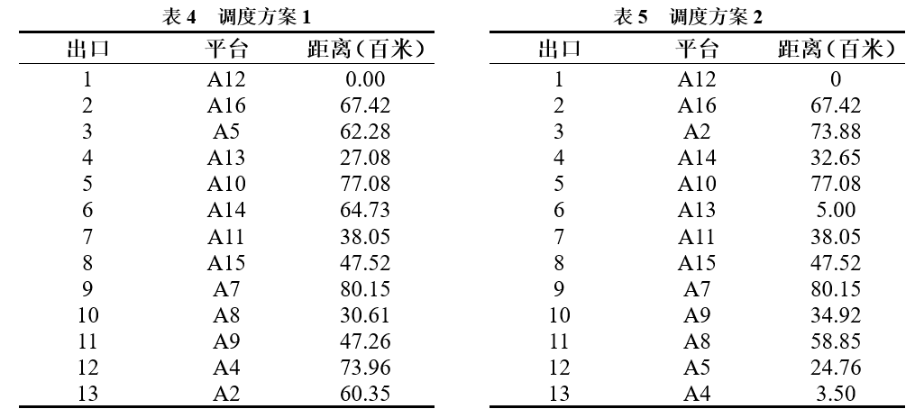

下面揭晓答案：

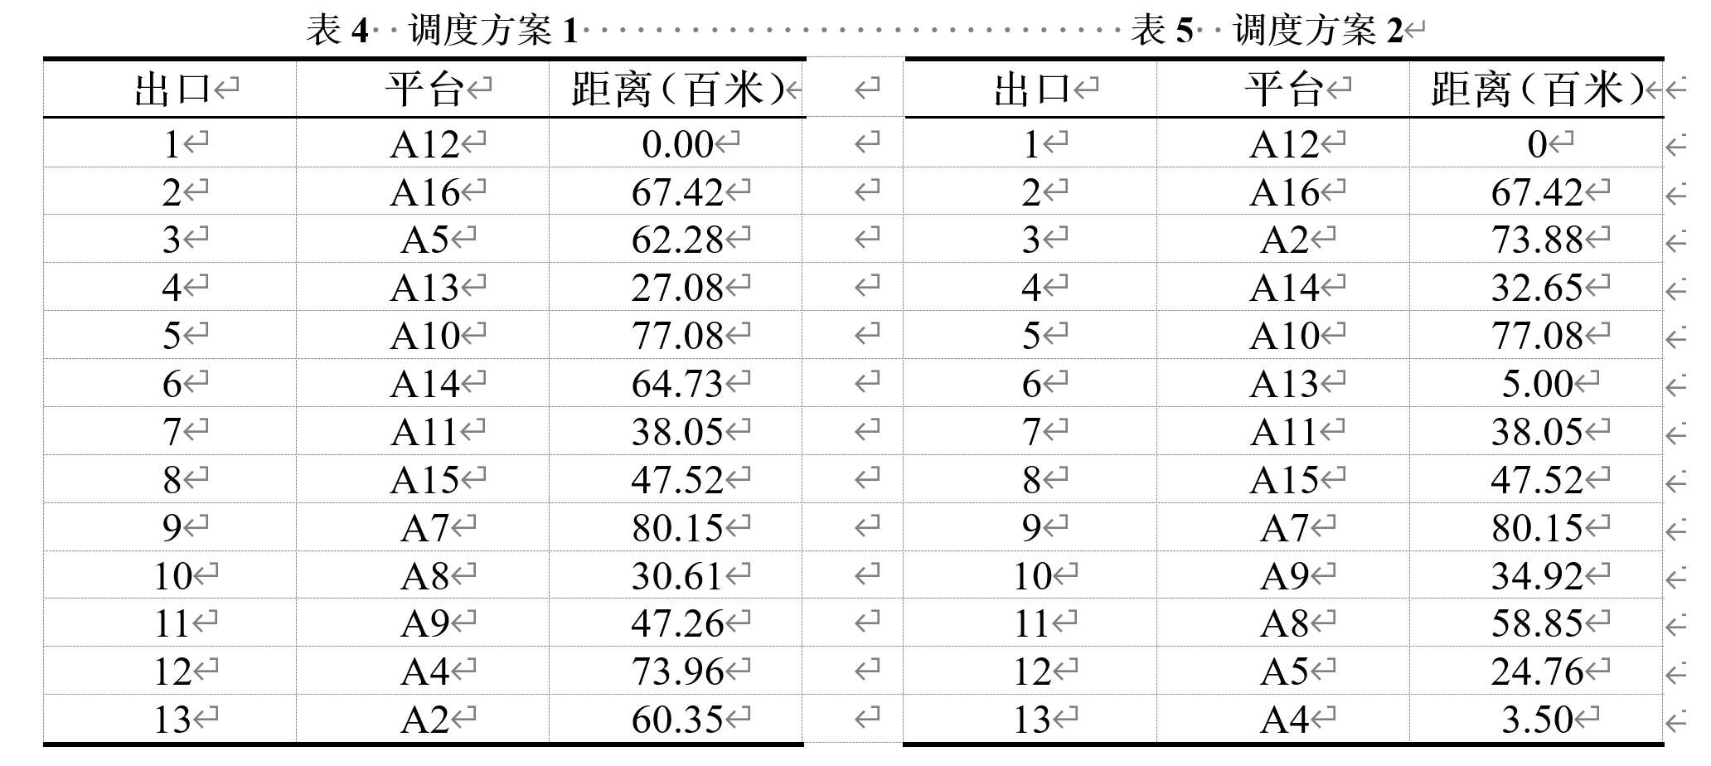

实际上这是一张完整的表格，只不过这个表格中间的某一列的框线被我们隐藏了，这样看上去就被拆分成了两个表格。

为什么要这么排版呢？

因为如果是分别做两个表格，而且把他们放在同一行且对的特别整齐的话是比较困难的，而每个表格单独放的话又比较占用空间。

实际操作起来不算困难，只需要选中这一列，然后设置为无框线即可。

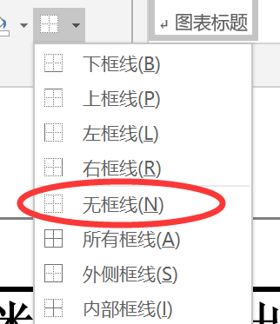

表4 调度方案1 表5 调度方案2

|  |  |  |  |  |  |  |
| --- | --- | --- | --- | --- | --- | --- |
| **出口** | **平台** | **距离（百米）** |  | **出口** | **平台** | **距离（百米）** |
| 1 | A12 | 0 |  | 1 | A12 | 0 |
| 2 | A16 | 67.42 |  | 2 | A16 | 67.42 |
| 3 | A5 | 62.28 |  | 3 | A2 | 73.88 |
| 4 | A13 | 27.08 |  | 4 | A14 | 32.65 |
| 5 | A10 | 77.08 |  | 5 | A10 | 77.08 |
| 6 | A14 | 64.73 |  | 6 | A13 | 5 |
| 7 | A11 | 38.05 |  | 7 | A11 | 38.05 |
| 8 | A15 | 47.52 |  | 8 | A15 | 47.52 |
| 9 | A7 | 80.15 |  | 9 | A7 | 80.15 |
| 10 | A8 | 30.61 |  | 10 | A9 | 34.92 |
| 11 | A9 | 47.26 |  | 11 | A8 | 58.85 |
| 12 | A4 | 73.96 |  | 12 | A5 | 24.76 |
| 13 | A2 | 60.35 |  | 13 | A4 | 3.5 |

可以在表格工具中修改这一列的单元格宽度（选择这一列的一个单元格也可以调整，我这里选择的是这一整列），另外别忘了F4快捷键，可以重复上一步操作，调整好这一列后，只需要找到类似的那一列按F4进行调整。

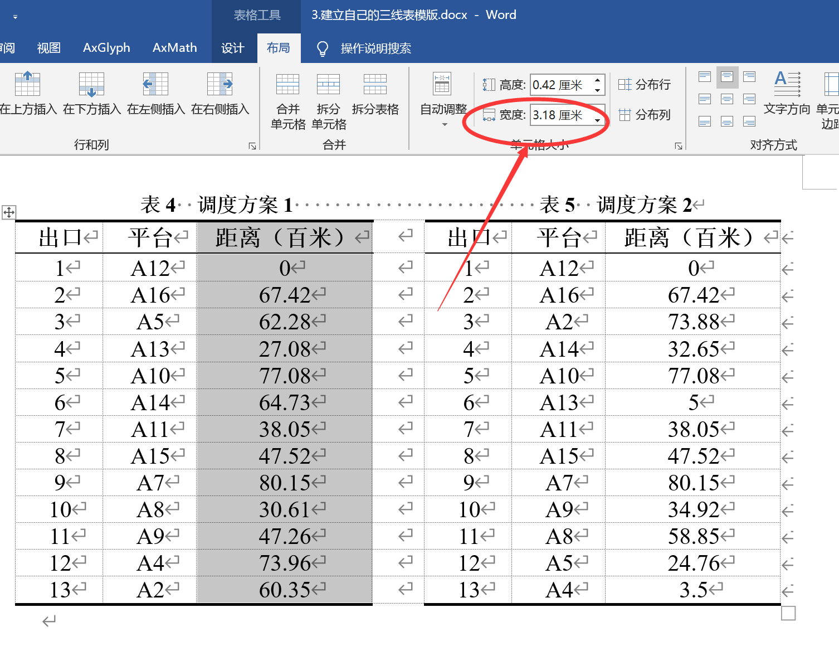

## 有合并单元格的表格

请模仿下面这张表格，数据可以在配套的Excel里面找到。

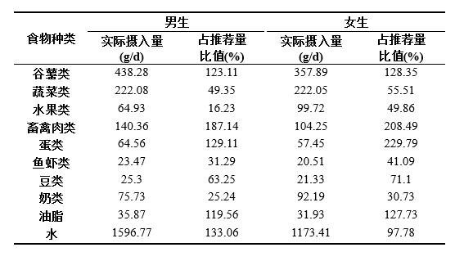

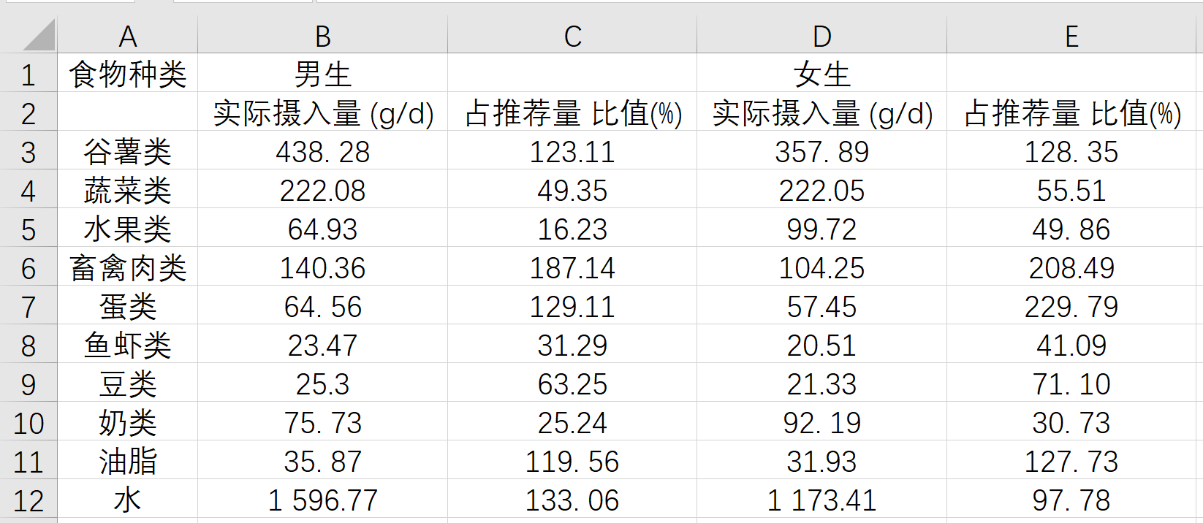

这是我模仿的效果：

|  |  |  |  |  |
| --- | --- | --- | --- | --- |
| **食物种类** | **男生** | | **女生** | |
| 实际摄入量  (g/d) | 占推荐量  比值(%) | 实际摄入量  (g/d) | 占推荐量  比值(%) |
| 谷薯类 | 438.28 | 123.11 | 357.89 | 128.35 |
| 蔬菜类 | 222.08 | 49.35 | 222.05 | 55.51 |
| 水果类 | 64.93 | 16.23 | 99.72 | 49.86 |
| 畜禽肉类 | 140.36 | 187.14 | 104.25 | 208.49 |
| 蛋类 | 64.56 | 129.11 | 57.45 | 229.79 |
| 鱼虾类 | 23.47 | 31.29 | 20.51 | 41.09 |
| 豆类 | 25.3 | 63.25 | 21.33 | 71.1 |
| 奶类 | 75.73 | 25.24 | 92.19 | 30.73 |
| 油脂 | 35.87 | 119.56 | 31.93 | 127.73 |
| 水 | 1596.77 | 133.06 | 1173.41 | 97.78 |

里面主要有两个技术要点：

1. 怎么合并单元格

选择你要合并的单元格，在表格工具中找到合并单元格即可

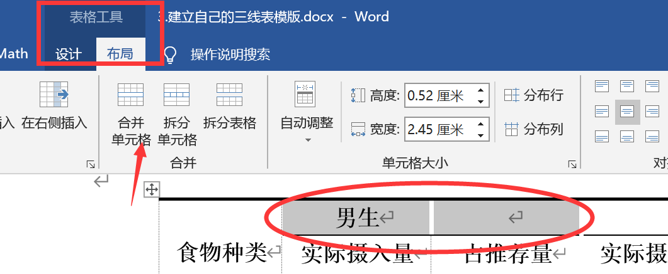

1. 这个中间白色的间断点怎么设置出来？

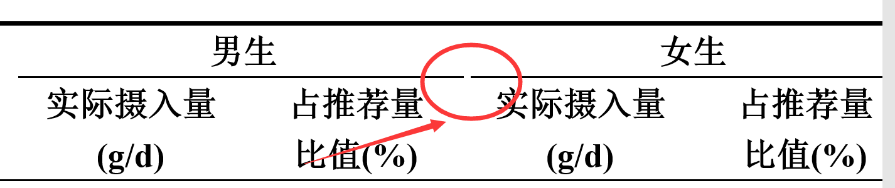

实际上这个就是一个白色的框线，因为我们表格的底纹是白色的，所以看不出来，如果我把这个底纹换个颜色，大家就能看出来了。

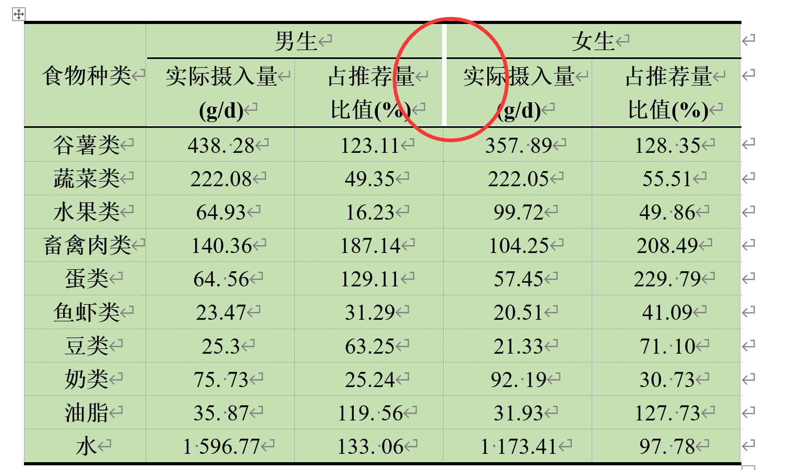

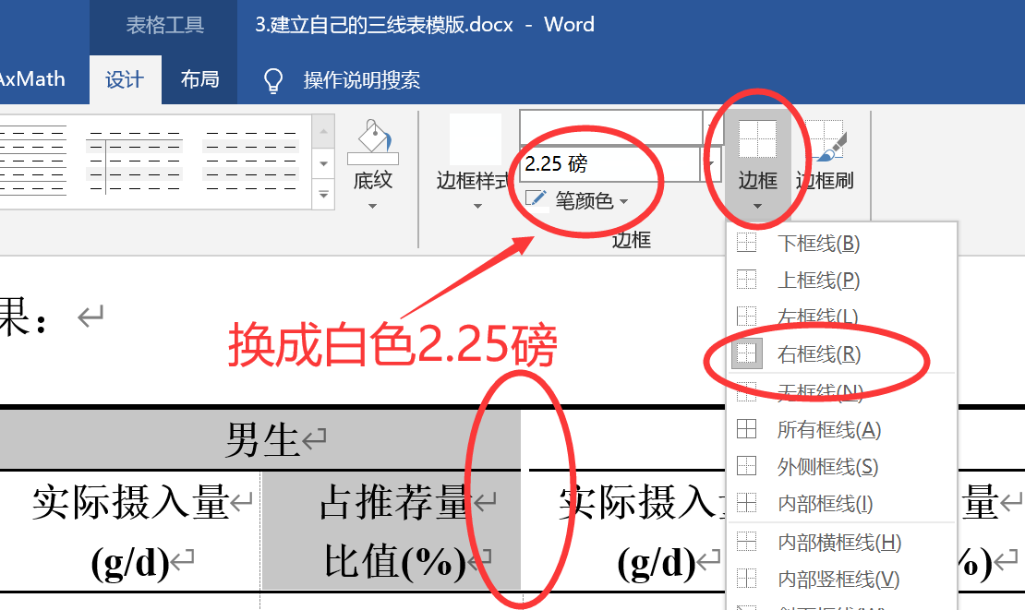

## Stata的回归结果表格

我们之前讲过回归分析，使用的软件是Stata，Stata进行回归非常方便，结果也很清楚，但是怎样把Stata输出的结果放到我们的论文中呢，有同学选择直接截图，这样看起来很不美观，我下面给大家举一个例子。

我用的Stata版本是15，大家可以在自己的Stata软件的命令窗口中输入下面这*两行命令*，记得把窗口最大化，不出意外的话能得到回归结果：

|  |
| --- |
| *sysuse auto.dta*  *reg price mpg rep78 headroom trunk weight length turn displacement* |

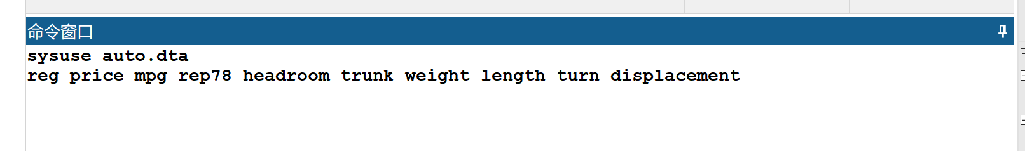

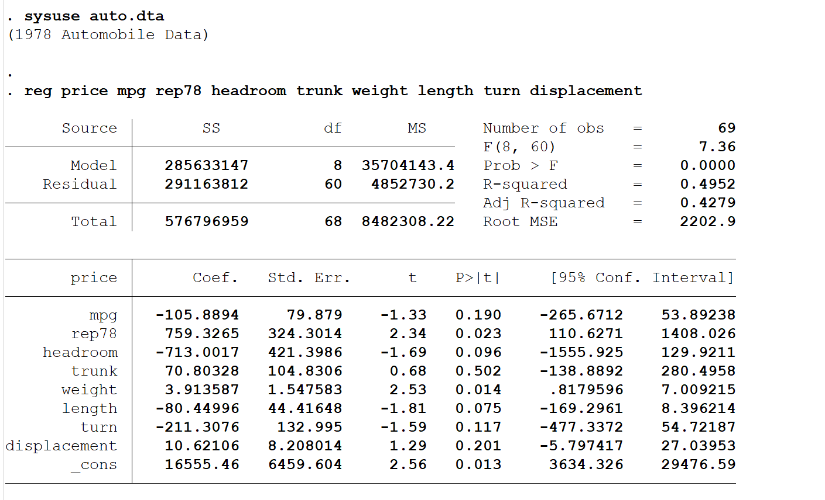

联合显著性检验的结果和R方可以直接在论文中使用文字进行汇报，我们这里只选择下方的回归结果，右键选择复制表格：

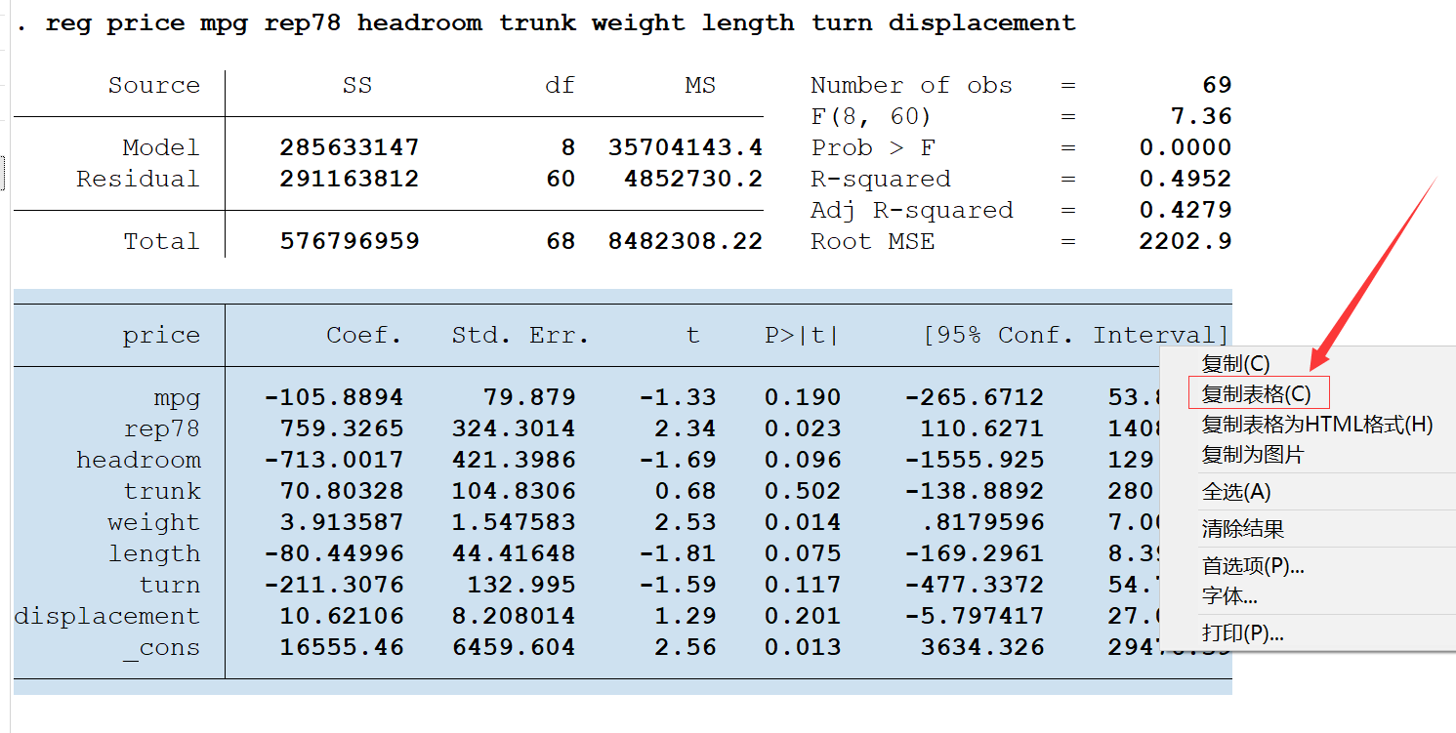

把结果粘贴到Excel中：

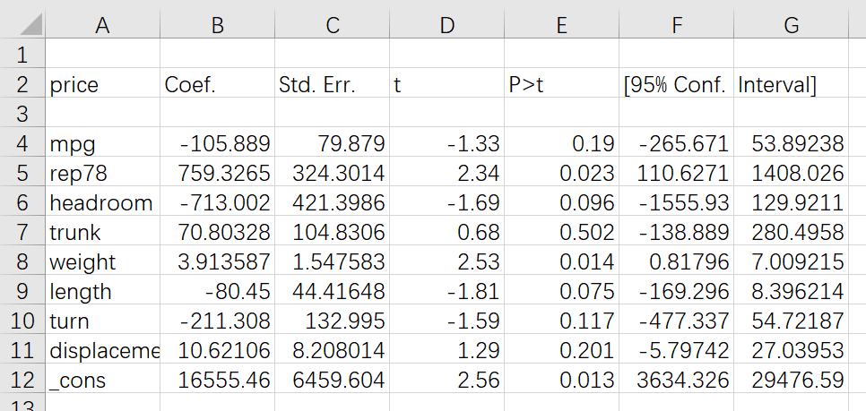

我们对这个表格进行简单的处理（删除空行和最后的置信区间），然后把这个表格复制到Word中，并套用我们的三线表模版，修改下字体等：

|  |  |  |  |  |
| --- | --- | --- | --- | --- |
| **price** | **Coef.** | **Std. Err.** | **t** | **P>t** |
| mpg | -105.889 | 79.879 | -1.33 | 0.19 |
| rep78 | 759.3265 | 324.3014 | 2.34 | 0.023 |
| headroom | -713.002 | 421.3986 | -1.69 | 0.096 |
| trunk | 70.80328 | 104.8306 | 0.68 | 0.502 |
| weight | 3.913587 | 1.547583 | 2.53 | 0.014 |
| length | -80.45 | 44.41648 | -1.81 | 0.075 |
| turn | -211.308 | 132.995 | -1.59 | 0.117 |
| displacement | 10.62106 | 8.208014 | 1.29 | 0.201 |
| _cons | 16555.46 | 6459.604 | 2.56 | 0.013 |

你还可以模仿Stata在第一列右侧加上一个竖线，效果如下：

|  |  |  |  |  |
| --- | --- | --- | --- | --- |
| **price** | **Coef.** | **Std. Err.** | **t** | **P>t** |
| mpg | -105.889 | 79.879 | -1.33 | 0.19 |
| rep78 | 759.3265 | 324.3014 | 2.34 | 0.023 |
| headroom | -713.002 | 421.3986 | -1.69 | 0.096 |
| trunk | 70.80328 | 104.8306 | 0.68 | 0.502 |
| weight | 3.913587 | 1.547583 | 2.53 | 0.014 |
| length | -80.45 | 44.41648 | -1.81 | 0.075 |
| turn | -211.308 | 132.995 | -1.59 | 0.117 |
| displacement | 10.62106 | 8.208014 | 1.29 | 0.201 |
| _cons | 16555.46 | 6459.604 | 2.56 | 0.013 |

## SPSS输出的表格

SPSS软件处理统计模型非常方便，很多结果都以表格形式输出，如下图所示，这是我们使用SPSS进行描述性统计和计算相关系数的表格：

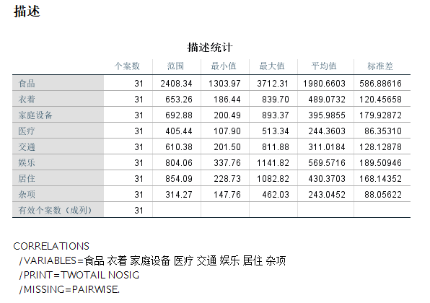

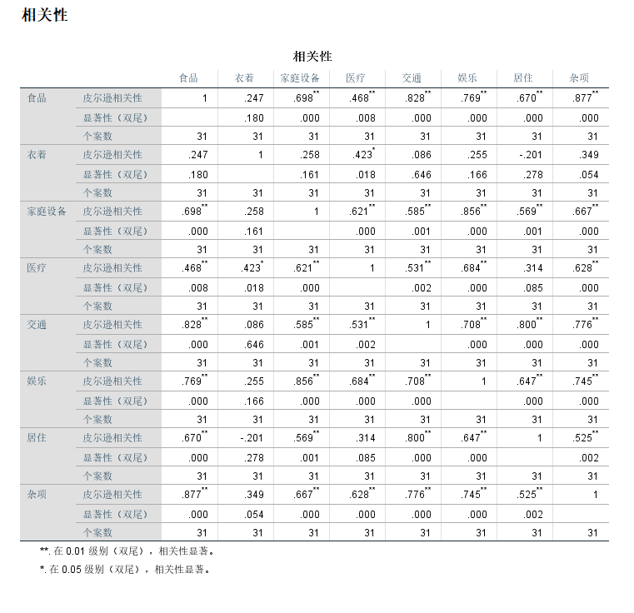

那么怎么把SPSS输出的表格放到我们的论文中呢？

我们一般先选中这个表格，然后按鼠标右键，这时候就会出现复制的选项：

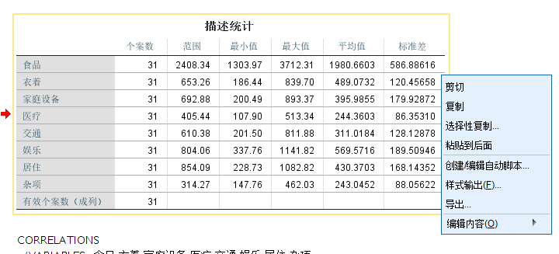

然后我们把这个粘贴到Excel表中，会得到下面的表格：

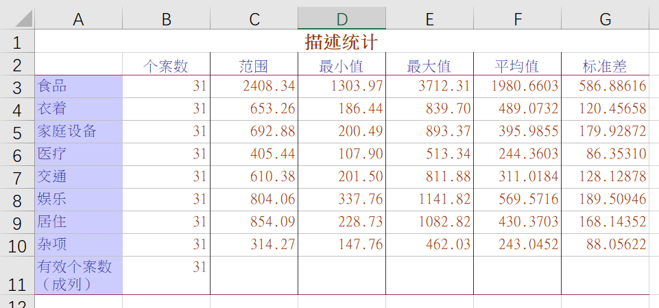

我们先对这个表格整理一下，去除掉一些不需要的行或者列：

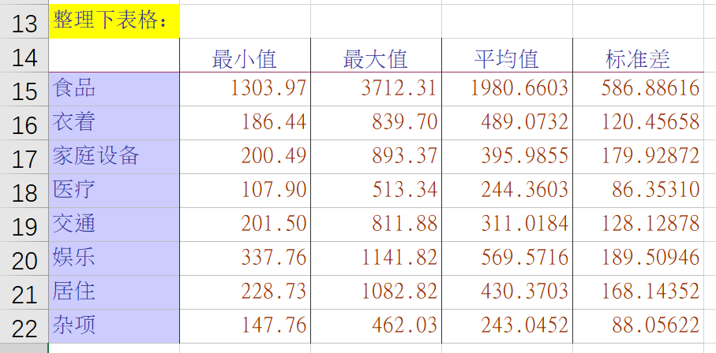

下面我们来去除这个表格的一些样式，例如紫色的底纹、奇怪的字体等。我们可以使用清除格式的功能：

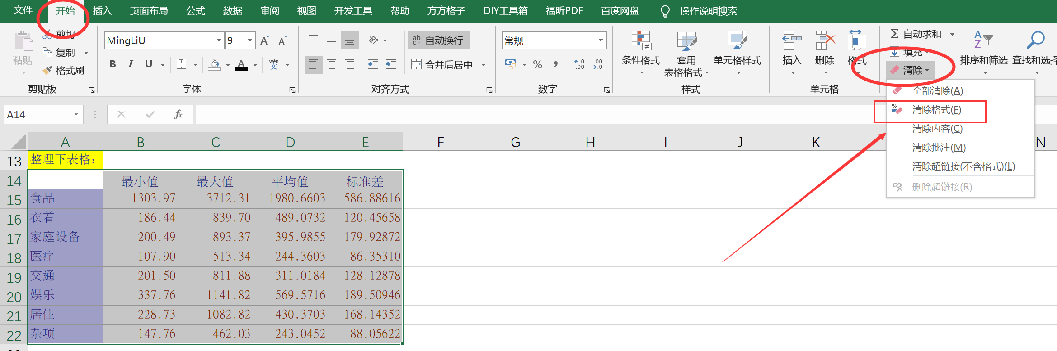

得到的效果如下：

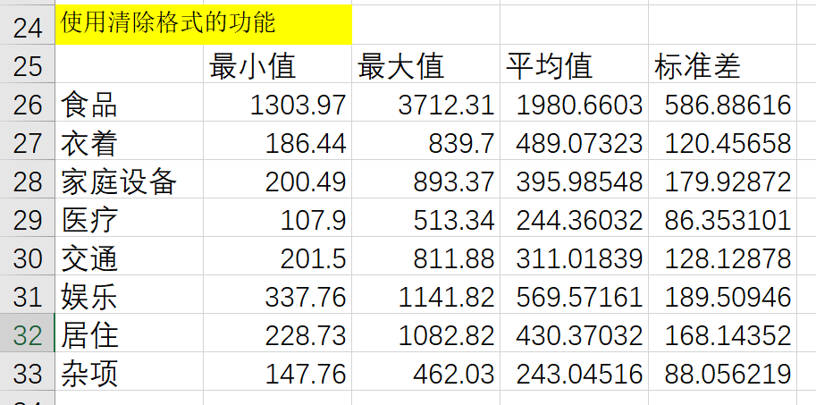

大家应该发现，这个表格中的小数点位数参差不齐，我们把它们统一下，可以使用Excel的这个功能：

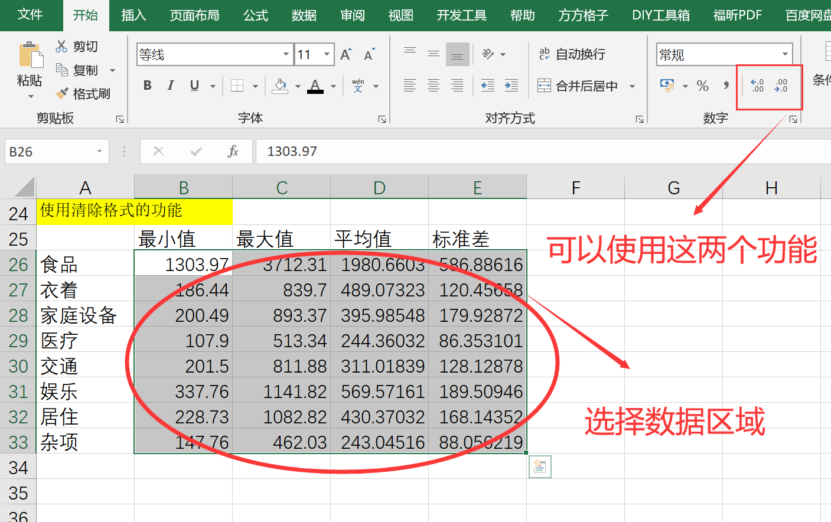

这是保留了两位小数之后的结果：

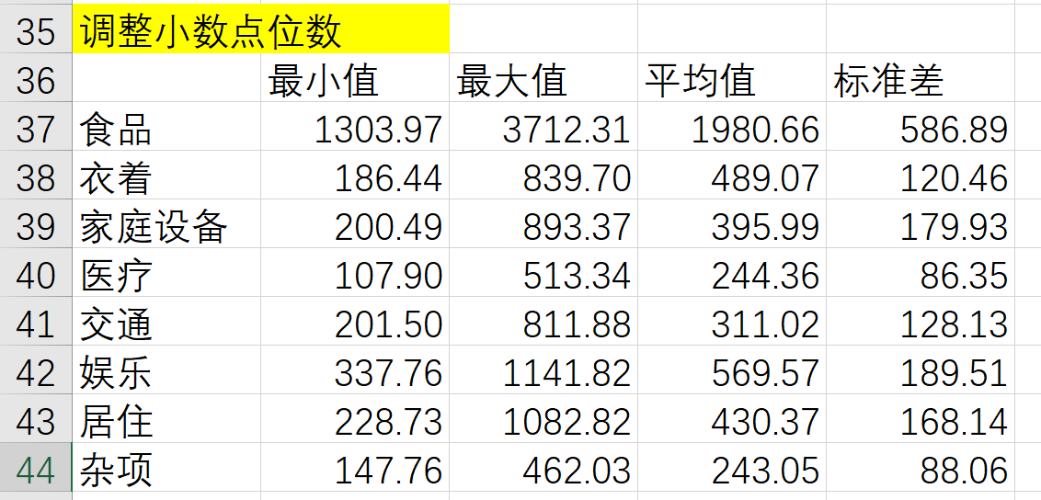

然后我们把这个表格粘贴过来：

|  |  |  |  |  |
| --- | --- | --- | --- | --- |
|  | 最小值 | 最大值 | 平均值 | 标准差 |
| 食品 | 1303.97 | 3712.31 | 1980.66 | 586.89 |
| 衣着 | 186.44 | 839.70 | 489.07 | 120.46 |
| 家庭设备 | 200.49 | 893.37 | 395.99 | 179.93 |
| 医疗 | 107.90 | 513.34 | 244.36 | 86.35 |
| 交通 | 201.50 | 811.88 | 311.02 | 128.13 |
| 娱乐 | 337.76 | 1141.82 | 569.57 | 189.51 |
| 居住 | 228.73 | 1082.82 | 430.37 | 168.14 |
| 杂项 | 147.76 | 462.03 | 243.05 | 88.06 |

套用我们的三线表的模版，然后再调整下格式，最后加一条竖线就能得到下面的结果，看起来还是挺不错的：

|  |  |  |  |  |
| --- | --- | --- | --- | --- |
|  | **最小值** | **最大值** | **平均值** | **标准差** |
| 食品 | 1303.97 | 3712.31 | 1980.66 | 586.89 |
| 衣着 | 186.44 | 839.70 | 489.07 | 120.46 |
| 家庭设备 | 200.49 | 893.37 | 395.99 | 179.93 |
| 医疗 | 107.90 | 513.34 | 244.36 | 86.35 |
| 交通 | 201.50 | 811.88 | 311.02 | 128.13 |
| 娱乐 | 337.76 | 1141.82 | 569.57 | 189.51 |
| 居住 | 228.73 | 1082.82 | 430.37 | 168.14 |
| 杂项 | 147.76 | 462.03 | 243.05 | 88.06 |

对于另一张表格，我们也采取类似的思路，这里我就直接给出结果啦：

|  |  |  |  |  |  |  |  |  |
| --- | --- | --- | --- | --- | --- | --- | --- | --- |
|  | 食品 | 衣着 | 家庭设备 | 医疗 | 交通 | 娱乐 | 居住 | 杂项 |
| **食品** | 1.0000 | 0.2473 | .698** | .468** | .828** | .769** | .670** | .877** |
|  |  | 0.1798 | 0.0000 | 0.0080 | 0.0000 | 0.0000 | 0.0000 | 0.0000 |
| **衣着** | 0.2473 | 1.0000 | 0.2579 | .423* | 0.0859 | 0.2552 | -0.2011 | 0.3493 |
|  | 0.1798 |  | 0.1614 | 0.0177 | 0.6459 | 0.1659 | 0.2779 | 0.0541 |
| **家庭设备** | .698** | 0.2579 | 1.0000 | .621** | .585** | .856** | .569** | .667** |
|  | 0.0000 | 0.1614 |  | 0.0002 | 0.0005 | 0.0000 | 0.0008 | 0.0000 |
| **医疗** | .468** | .423* | .621** | 1.0000 | .531** | .684** | 0.3140 | .628** |
|  | 0.0080 | 0.0177 | 0.0002 |  | 0.0021 | 0.0000 | 0.0854 | 0.0002 |
| **交通** | .828** | 0.0859 | .585** | .531** | 1.0000 | .708** | .800** | .776** |
|  | 0.0000 | 0.6459 | 0.0005 | 0.0021 |  | 0.0000 | 0.0000 | 0.0000 |
| **娱乐** | .769** | 0.2552 | .856** | .684** | .708** | 1.0000 | .647** | .745** |
|  | 0.0000 | 0.1659 | 0.0000 | 0.0000 | 0.0000 |  | 0.0001 | 0.0000 |
| **居住** | .670** | -0.2011 | .569** | 0.3140 | .800** | .647** | 1.0000 | .525** |
|  | 0.0000 | 0.2779 | 0.0008 | 0.0854 | 0.0000 | 0.0001 |  | 0.0024 |
| **杂项** | .877** | 0.3493 | .667** | .628** | .776** | .745** | .525** | 1.0000 |
|  | 0.0000 | 0.0541 | 0.0000 | 0.0002 | 0.0000 | 0.0000 | 0.0024 |  |

|  |  |
| --- | --- |
| 注： | （1）*表示在 0.05 级别（双尾），相关性显著 |
|  | （2）**表示在 0.01 级别（双尾），相关性显著 |
|  | （3）上面一行是皮尔逊相关系数，下面一行是p值 |

这个表格下面有个注释，我这里为了对齐方便，使用了一个表格，然后把这个表格的框线隐藏掉就可以了。

另外，有同学可能注意到了，为啥有的数据小数点前面是空白，比如这个：

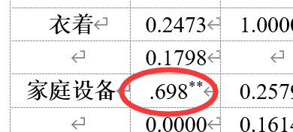

这是因为SPSS软件默认的设置造成的，我们只需要更改一个设置就可以了：

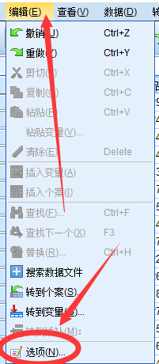 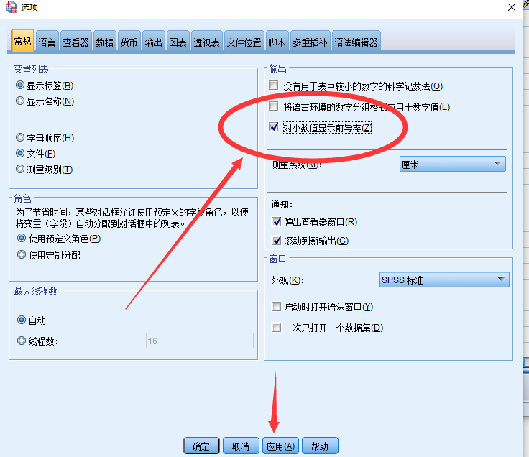

## 生活中很常见的一类封面

**国家自然科学基金**

**申请书**

|  |  |  |  |
| --- | --- | --- | --- |
| 资助类别: |  | | |
| 亚类说明: |  | | |
| 附注说明: |  | | |
| 项目名称: |  | | |
| 申 请 人: |  | 电 话 : |  |
| 依托单位: |  | | |
| 通讯地址: |  | | |
| 邮政编码: |  | 单位电话: |  |
| 电子邮箱: |  | | |
| 申报日期: |  | | |

国家自然科学基金委员会